LAPORAN PROYEK AKHIR
HALAMAN SAMPUL
PENERAPAN DAN ANALISIS HTTP/2 SERVER-SENT EVENTS DAN WEBSOCKET UNTUK WEB APPLICATION PADA SISTEM RUMAH PINTAR

ANALYSIS AND IMPLEMENTATION HTTP/2 SERVER-SENT EVENTS AND WEBSOCKET FOR WEB APPLICATION ON SMART HOME SYSTEM

HALAMAN SAMPUL



Diajukan oleh :
MUHAMMAD RUSMINTO HADIYONO
15/386767/SV/10153

PROGRAM SARJANA TERAPAN TEKNOLOGI REKAYASA INTERNET
DEPARTEMEN TEKNIK ELEKTRO DAN INFORMATIKA
SEKOLAH VOKASI
UNIVERSITAS GADJAH MADA
YOGYAKARTA
2019
USULAN PROYEK AKHIR YANG DIAJUKAN KEPADA
PROGRAM SARJANA TERAPAN TEKNOLOGI REKAYASA INTERNET SEKOLAH VOKASI UNIVERSITAS GADJAH MADA
- JUDUL PROYEK AKHIR : Penerapan dan Analisis HTTP/2 Server-Sent Events dan WebSocket untuk Web Application pada Sistem Rumah Pintar

Analysis and Implementation HTTP/2 Server-Sent Events and WebSocket for Web Application on Smart Home System

- PENYUSUN : Muhammad Rusminto Hadiyono
- DOSEN PEMBIMBING I
- Nama Lengkap : Muhammad Arrofiq, S.T., M.T., Ph.D.
- NIP : 197311271999031001
- TEMPAT PENELITIAN : Ruang Layanan Internet Teknologi Rekayasa Internet UGM.

Yogyakarta, 5 April 2019

HALAMAN PENGESAHAN
Disetujui Oleh :
Dosen Pembimbing  Muhammad Arrofiq, S.T., M.T., Ph.D.  NIP. 197311271999031001 | Penyusun  Muhammad Rusminto Hadiyono  NIM. 15/386767/SV/10153
Mengetahui,
Ketua Program Studi Teknologi Jaringan

Muhammad Arrofiq, S.T., M.T., Ph.D.
NIP. 197311271999031001

INTISARI

PENERAPAN DAN ANALISIS HTTP/2 SERVER-SENT EVENTS DAN WEBSOCKET UNTUK WEB APPLICATION PADA SISTEM RUMAH PINTAR

Akses internet yang cepat dan mudah didapatkan dapat mempermudah masyarakat untuk menerapkan teknologi Internet of Things. Bentuk penerapan yang sederhana dari Internet of Things yang bisa dimanfaatkan masyarakat adalah rumah pintar. Salah satu hal yang sering menjadi kendala dalam penerapan rumah pintar adalah cara mereka agar bisa terhubung dengan perangkat apapun di rumahnya melalui internet. Untuk terhubung dengan internet, setidaknya pengguna harus memiliki atau menyewa sebuah web server terlebih dahulu. Selain itu, pengguna harus tahu metode pengiriman apa yang diperlukan untuk menerima atau mengirimkan data dari web browser menuju mikrokontroler secara real-time. Terdapat berbagai metode pengiriman yang dapat diterapkan untuk kasus ini. WebSocket dan SSE adalah contoh beberapa protokol atau teknologi yang dapat dmanfaatkan untuk kasus real-time, namun yang manakah dari keduanya yang sesuai untuk digunakan di rumah pintar masih memerlukan pembahasan lebih lanjut. Maka dari itu pada proyek akhir ini dilakukan perbandingan teknologi SSE dengan Webscoket pada sistem pengendali rumah pintar berbasis web. Parameter yang diujikan adalah response time dan presentase penggunaan CPU.

Kata Kunci : Internet of Things, WebSocket, Server-Sent Events, MQTT, smarthome.

DAFTAR ISI
HALAMAN SAMPUL i
HALAMAN PENGESAHAN ii
INTISARI iii
DAFTAR ISI iv
DAFTAR GAMBAR v
DAFTAR TABEL vi
BAB I PENDAHULUAN 1
1.1 Latar Belakang 1
1.2 Rumusan Masalah 3
1.3 Batasan Masalah 3
1.4 Tujuan Penelitian 4
1.5 Manfaat Penelitian 4
1.6 Sistematika Penulisan 4
BAB II TINJAUAN PUSTAKA & HIPOTESIS 6
2.1 mikrokontroler 6
2.2 Konsep Internet of Things 7
2.3 Rumah Pintar 8
2.4 Message Queuing Telemetry Transport 8
2.5 Binary Protocol dan Plain Text Protocol 9
2.6 Hypertext Transfer Protocol 10
2.6 Server-Sent Events 13
2.7 WebSocket 14
2.8 Response Time 15
3.2 Hipotesis 19
BAB III METODE PENELITIAN 20
3.1 Peralatan 20
3.2 Bahan 21
3.3 Tahapan Penelitian 22
3.4 Instalasi Mosquitto 24
3.5 Instalasi Node.js 25
3.6 Perancangan Topologi dan Model 26
3.6.1 Perancangan Topologi 26
3.6.2 Perancangan Model 29
3.7 Pembuatan Web API serta web server 31
3.7.1 Penerapan Node.js serta Vue.js 31
3.7.2 Penerapan WebSocket dan Server-Sent Events 32
3.7.3 Penerapan TLS 33
3.8 Metode Pengambilan Data 34
3.8.1 Response Time 34
3.8.2 CPU Usage 35
DAFTAR PUSTAKA 37

DAFTAR GAMBAR

Gambar 2.1 Berbagai metode pengiriman data ke web browser 11
Gambar 3.1 Diagram alir penelitian 21
Gambar 3.2 Bagan Topologi Perangkat 26
Gambar 3.3 Bagan Topologi Data 28
Gambar 3.3 Activity Diagram sistem 32
Gambar 3.4 Use case diagram web server 33
Gambar 4.1 Grafik rata - rata response time pada skenario jaringan privat 40
Gambar 4.2 Grafik rata - rata response time pada skenario jaringan internet 41
Gambar 4.3 Grafik rata - rata penggunaan CPU 42

DAFTAR TABEL

Tabel 2.1 Ringkasan tinjauan pustaka 17

BAB I
PENDAHULUAN

1.1 Latar Belakang
Dalam menghadapi era Industri 4, Indonesia sudah memiliki banyak perkembangan di bidang teknologi dibandingkan era sebelumnya terutama di dalam pemanfaatan internet. Hal ini terlihat dari data statistik pengguna internet yang diterbitkan oleh Asosiasi Penyelenggara Jasa Internet Indonesia, pada tahun 2016 telah terdapat 132,7 juta pengguna sedangkan pada tahun 2017 sudah terdapat 143,26 juta pengguna dari total populasi penduduk Indonesia sebanyak 262 juta orang (APJII, 2017). Pesatnya pertumbuhan pengguna internet disebabkan oleh semakin cepatnya proses pengiriman data melalui internet serta semakin mudahnya cara untuk mendapatkan akses internet. Hal ini pula yang mendorong semakin beragamnya perangkat yang mampu terhubung dan saling terintegrasi atau lebih dikenal dengan istilah Internet of Things.
Konsep yang paling penting dari Internet of Things adalah mengintegrasikan semua hal yang ada di dunia nyata ke dalam dunia digital (Kwan et al. 2016)⁠. Salah satu penerapan dari Internet of Things adalah pengendalian rumah pintar melalui web browser. Hal yang perlu diperhatikan dalam pembuatan rumah pintar adalah kecepatan transaksi informasi, yang mana sebaiknya memiliki nilai response time serendah mungkin (Saito and Menga 2015)⁠. Untuk mendapatkan nilai response time yang rendah, dibutuhkanlah infrastruktur jaringan yang bagus serta proses pengiriman data yang cepat dan tepat. Walaupun demikian, penerapan rumah pintar seringkali menggunakan infrastruktur jaringan seadanya serta menggunakan dana seminimal mungkin.
Dalam proses pengiriman data menuju web browser dengan rentang waktu sependek mungkin, terdapat berbagai pilihan yang dapat diterapkan pada rumah pintar, seperti halnya Polling, Long-Polling, WebSocket dan Server-Sent Events. Dari beberapa pilihan tersebut, Polling dan Long Polling termasuk metode pengiriman data yang harus secara aktif meminta data ke server. Di dalam kasus Polling, client akan meminta data ke server secara terus-menerus dengan jeda pengiriman yang telah ditentukan. Berbeda dengan Polling, client dalam kasus Long-Polling harus menunggu tersedianya pesan yang akan dikirimkan dari server setelah permintaan data dilakukan. Teknologi Polling dan Long-Polling kurang cocok digunakan dalam rumah pintar karena keduanya membutuhkan bandwith dan response time yang besar, berbeda halnya dengan WebSocket ataupun Server-Sent Events (Souders 2009)⁠.
WebSocket serta Server-Sent Events memungkinkan web browser menerima data dari server tanpa perlu request data baru setiap ada data baru, sehingga data yang telah tersedia di server akan dapat langsung dikirimkan ke web browser. Dengan berkurangnya waktu yang dibutuhkan untuk mengirimkan data, keduanya mampu untuk lebih real-time dibandingkan ketika menggunakan metode Polling maupun Long-Polling.
Di sisi lain, proses pengiriman data pada mikrokontroler juga memiliki pengaruh pula terhadap nilai response time dari web browser. Maka dari itu, dibutuhkanlah metode pengiriman yang cepat dan tepat untuk Machine-to-Machine. Dari beberapa protokol Machine-to-Machine, protokol MQTT yang berarsitektur publish-broker-subscribe memiliki rata-rata response time paling rendah (Kayal and Perros 2017)⁠. Dengan menggabungkan arsitektur publish-broker-subscribe yang dimiliki oleh MQTT dan kelebihan yang dimiliki WebSocket ataupun Server-Sent Events, proses pengiriman data dari mikrokontroler menuju web browser akan lebih cepat.
Selain dari kecepatan transaksi data, rumah pintar cenderung dibuat secara sederhana. Karena itu, server yang digunakan untuk rumah pintar seringkali memiliki spesifikasi CPU maupun memori yang lebih rendah. Salah satu faktor yang berpengaruh terhadap performa server adalah proses pengolahan data, termasuk metode pengiriman data.
Baik WebSocket maupun Server-Sent Events masih memerlukan penelitian lebih jauh untuk mencari teknologi mana yang memiliki nilai response time paling rendah serta menggunakan resource di server terendah pula ketika diterapkan di rumah pintar, dengan alasan itulah penelitian ini dilakukan.

1.2 Rumusan Masalah
Rumusan permasalahan pada penelitian ini adalah bagaimana cara menerapkan HTTP/2 Server-Sent Events ataupun WebSocket pada sistem rumah pintar berbasis website serta untuk mengetahui hasil perbandingan response time serta presentase penggunaan CPU pada HTTP/1.1 SSE, HTTPS SSE, HTTP/2 SSE dan WebSocket.

1.3 Batasan Masalah
Beberapa batasan masalah yang akan dilakukan selama proses pelitian proyek akhir adalah sebagai berikut :
- Piranti elektronik yang terpasang dengan mikrokontroler bukanlah piranti elektronik yang benar-benar digunakan pada kehidupan sehari-hari di dalam rumah.
- Pengujian dilakukan dalam satu waktu pada hari yang sama menggunakan jaringan internet Indihome.
- Dikarenakan kebutuhan pengiriman data dua arah dari web browser maupun dari web API, Server-Sent Events tidak diuji secara satu arah tetapi pengujian dilakukan secara dua arah dengan bantuan request POST sesuai dengan protokol yang digunakan.
- Tidak membahas keamanan pada jaringan maupun data.

1.4 Tujuan Penelitian
Tujuan dari penelitian dalam proyek akhir ini adalah mengimplementasikan serta membandingkan metode pengiriman data melalui HTTP/1.1 SSE, HTTPS SSE, HTTP/2 SSE serta WebSocket dari rumah pintar menuju browser pengguna beserta sebaliknya menggunakan parameter response time serta presentase penggunaan CPU.

1.5 Manfaat Penelitian
Manfaat yang dapat diambil dari penelitian dan pengerjaan proyek akhir ini adalah sebagai berikut :
- Memberi informasi mengenai implementasi HTTP/2 Server-Sent Events, serta WebSocket dari server API menuju web browser.
- Memberi informasi mengenai cara mudah mengawasi dan mengubah status perangkat dari jarak jauh.
- Hasil perbandingan response time dari ketika web browser meminta sampai mendapatkan data dari server API dengan metode yang berbeda (HTTP/2 Server-Sent Events dan WebSocket).
- Hasil perbandingan presentase penggunaan CPU server ketika diterapkan metode pengiriman yang berbeda (HTTP/2 Server-Sent Events dan WebSocket).

1.6 Sistematika Penulisan
Untuk menggambarkan secara menyeluruh mengenai masalah yang akan dibahas dalam laporan proyek akhir ini, maka dibuat sistematika penulisan yang terbagi dalam lima bab :
BAB I, PENDAHULUAN, memuat latar belakang masalah, perumusan masalah, batasan masalah, tujuan penulisan, kegunaan penulisan dan sistematika penulisan.
BAB II, TINJAUAN PUSTAKA, berupa uraian sistematis tentang informasi yang relevan dan mutakhir yang terkait dengan lingkup materi penelitian atau teknologi yang akan diterapkan. Uraian dalam tinjauan pustaka ini selanjutnya menjadi dasar teori yang digunakan oleh penulis dalam melaksanakan penelitian dan menyajikan argumentasi dalam pembahasan hasil penelitian.
BAB III, BAHAN DAN METODE PENELITIAN, memuat bahan, peralatan, tahapan penelitian, dan rancangan sistem serta analisis data yang ada pada penelitian ini.
BAB IV, ANALISIS HASIL DAN PEMBAHASAN, memuat semua temuan ilmiah yang diperoleh sebagai data hasil penelitian, atau hasil unjuk kerja prorotipe yang dibuat. Pada bagian ini peneliti menyusun secara sistematis disertai argumentasi yang rasional tentang hasil unjuk kerja yang diperoleh dari hasil penelitian.
BAB V, PENUTUP, memuat kesimpulan serta saran dari penelitian yang dilakukakan pada proyek akhir ini.

BAB II
TINJAUAN PUSTAKA

2.1 Mikrokontroler
Microprocessor telah banyak membantu pekerjaan manusia, baik dalam hal pengendalian suatu peralatan maupun pemantauan. Microprocessor dapat diibaratkan sebagai otak dari suatu komputer, yang berisi Control Unit (CU) dan Aritmetic and Logic Unit (ALU). Dalam penggunaannya, microprocessor yang dikenal sebagai single-chip computer memerlukan chip tambahan untuk dapat bekerja. Sebagai hasilnya, banyak chip yang perlu disatukan dan membutuhkan daya yang semakin besar dalam penggunaannya. Di samping itu dengan banyaknya chip yang digunakan, biaya yang diperlukan dalam pembuatan pun juga akan semakin mahal dan pemecahan masalah akan semakin sulit dikarenakan rumitnya sambungan antar chip (Ibrahim 2014)⁠.
Untuk menyelesaikan permasalahan tersebut dibuatlah mikrokontroler, yang dibuat dengan merangkai microprocessor bersama dengan chip-chip tertentu menjadi sebuah chip sehingga mempermudah dalam penggunaan maupun perawatannya. Sebuah mikrokontroler terdiri dari sebuah atau beberapa microprocessor, memory, ADC (Analog-to-Digital Controller), DAC (Digital-to-Analog Controller), Parallel I/O interface, Serial I/O interface, serta penghitung waktu. Dalam penerapannya, mikrokontroler telah dapat ditemukan pada berbagai peralatan elektronik yang telah digunakan sehari-hari seperti mesin cuci, printer, keyboard maupun beberapa komponen mesin mobil (Udayashankara and S Mallikarjunaswamy 2009)⁠.
Saat ini mikrokontroler telah mampu terhubung dengan jaringan internet. Dengan terhubungnya mikrokontroler dengan internet, suatu mikrokontroler mampu mengirim maupun menerima data melalui jaringan menuju sistem lain yang mampu mengelola data-data tersebut untuk ditampilkan ke berbagai antarmuka maupun disimpan. Konsep inilah yang dinamakan Internet of Things.

2.2 Konsep Internet of Things

Internet of Things merupakan penamaan atas suatu sistem yang menghubungkan suatu atau beberapa smart object dengan smart object lainnya ataupun dengan sistem informasi lainnya melewati jaringan IP (Internet Protocol) (Cirani et al. 2018)⁠. Setiap smart object terdiri dari microprocessor, perangkat komunikasi, sensor atau aktuator serta sumber energi listrik. Microprocessor berguna untuk memberikan kemampuan komputasi pada smart object. Perangkat komunikasi memungkinkan smart object untuk berkomunikasi dengan smart object lainnya ataupun sistem lainnya. Sensor atau aktuator menghubungkan smart object dengan lingkungannya, memungkinkan mereka untuk mengukur besaran fisis tertentu sampai halnya mengendalikan obyek tertentu. Sumber energi listrik dibutuhkan untuk menjalankan perangkat elektronik pada smart object, yang mana dapat berupa baterai ataupun dari sumber energi listrik lainnya (Vasseur et al. 2010)⁠. Internet of Things dapat diterapkan pada berbagai skenario seperti rumah pintar, smart cities serta pengolahan agrikultur (Cirani et al. 2018)⁠.

2.3 Rumah Pintar
Rumah pintar adalah istilah yang digunakan untuk sekumpulan perangkat yang digunakan dalam kehidupan sehari-hari yang saling terhubung dalam suatu jaringan. Perangkat yang terhubung bisa berupa lampu, kunci pintu, gerbang, pintu garasi, DVD player, CCTV, sensor suhu, sensor asap sampai halnya laptop ataupun server. Dengan menerapkan rumah pintar, status atau informasi yang dimiliki dari setiap perangkat dapat diperoleh ataupun diubah melalui perangkat lainnya (Briere and Hurley 2011)⁠.
Dalam penerapannya, terdapat banyak pilihan protokol yang dapat digunakan untuk mengendalikan smart object yang berada di dalam rumah menuju server. Walaupun demikian, dalam penyusunan rumah pintar dibutuhkan protokol yang memiliki proses pengiriman yang cepat dan tepat. Protokol MQTT adalah salah satu protokol yang sering digunakan untuk keperluan pengiriman data machine-to-machine.

2.4 Message Queuing Telemetry Transport
Message Queuing Telemetry Transport (MQTT) adalah protokol yang ringan dan bekerja dengan sistem publish-broker-subscribe. Protokol MQTT bekerja di atas protokol Transmission Control Protocol / Internet Protocol (TCP/IP). MQTT sangat cocok digunakan untuk pengiriman data yang bersifat real-time (Hillar 2017)⁠. Selain itu, dalam penerapannya semakin singkat jeda pengiriman data melalui protokol MQTT semakin kecil nilai delta time-nya serta nilai integritas data yang dikirim dan diterima mencapai 100% (Rochman, Primananda, and Nurwasito 2017)⁠. Walaupun demikian, protokol MQTT tidak bisa digunakan secara langsung ke web browser, sehingga protokol MQTT perlu dibungkus dengan WebSocket atau dilewatkan ke server lain untuk mengubah protokol MQTT ke HTTP. Di dalam penerapannya, membungkus MQTT dengan WebSocket dapat diwujudkan dengan mudah. Namun dalam kasus-kasus tertentu, semisal diperlukannya Application Programming Interface (API) untuk proses penyimpanan, pengumpulan, serta pengolahan data maka pengubahan metode pengiriman dari MQTT menuju ke HTTP untuk ditampilkan ke web browser diperlukan. Selain HTTP masih banyak protokol yang dapat digunakan untuk mengirimkan data dari web API menuju web browser. Protokol – protokol tersebut memiliki berbagai karakteristik yang berbeda, namun berdasarkan format data yang dikirimkan protokol-protokol tersebut dapat dikategorikan menjadi dua, yakni Plain Text Protocol dan Binary Protocol.

2.5 Binary Protocol dan Plain Text Protocol
Plain Text Protocol adalah protokol yang dapat dengan mudah dibaca oleh manusia, contohnya adalah HTTP/1.1 dan SMTP. Sedangkan Binary Protocol adalah protokol yang ditujukan untuk dibaca langsung oleh mesin dengan tujuan mempercepat proses penafsiran data. Contoh dari protokol yang termasuk kategori Binary Protocol adalah HTTP/2 serta WebSocket (Rhee and Hyun Yi 2015)⁠. Data yang dikirimkan melalui Binary Protocol cenderung lebih ringan daripada ketika dikirmkan melalui Plain Text Protocol. Hal ini dikarekanan data yang dikirimkan melalui Binary Protocol lebih berorientasi ke struktur data dibandingkan Plain Text Protocol yang lebih cenderung ke Text String. Dengan adanya susunan yang lebih mengutamakan struktur data, dapat memungkinkan pengiriman angka dalam bentuk integer bukan sebagai beberapa karakter dilakukan. Tidak hanya integer saja, tetapi hal ini juga berlaku untuk berbagai tipe data lainnya yang telah ditetapkan oleh suatu Binary Protocol. Dari kedua kategori tersebut, HTTP adalah protokol komunikasi yang termasuk ke dalam keduanya.

2.6 Hypertext Transfer Protocol
Hypertext Transfer Protocol (HTTP) adalah protokol komunikasi yang berguna untuk komunikasi antara web browser dengan web server yang telah digunakan oleh World-Wide Web sejak 1990. Protokol HTTP berada pada application-layer di dalam OSI Layer. Dalam perkembangannya, HTTP memiliki beberapa generasi. Diawali dengan HTTP/0.9 yang berupa protokol sederhana untuk pengiriman raw data di internet. Setelah itu muncul generasi berikutnya yakni HTTP/1.0 yang memungkinkan pengiriman informasi dalam format seperti MIME. Sayangnya, HTTP/1.0 tidak sesuai dengan jaringan yang memakai proxy, caching, ataupun virtual host serta jaringan yang membutuhkan koneksi yang bertahan lama (Leach et al. 1999)⁠.
Kemudian munculah HTTP/1.1, HTTP/1.1 telah memperbaiki masalah yang ada pada HTTP/1.0. Dengan wajib menyertakan Host header, memungkinkan HTTP/1.1 untuk melakukan virtual hosting ataupun melayani beberapa pengguna yang berbeda pada sebuah alamat IP. Keunggulan dari HTTP/1.1 daripada HTTP/1.0 adalah munculnya OPTIONS method, upgrade pada header, pemampatan dengan transfer-encoding maupun pipelining (Ludin and Garza 2017)⁠. Pada generasi ini pula, muncul WebSocket yang memanfaatkan kemampuan upgrade pada header HTTP/1.1.
Setelah HTTP/1.1 bertahan cukup lama, munculah HTTP/2 yang memungkinkan penggunaan jaringan yang lebih efisien dengan melakukan pemampatan header menggunakan HPACK . Selain itu, HTTP/2 mampu menangani Head of Blocking yakni kejadian ketika data yang diterima dari server harus mengantri untuk bisa dimuat pada halaman HTML. Hal ini mengakibatkan beberapa data yang dikirim maupun diterima dapat dilakukan dalam satu waktu tanpa saling menghalangi dengan kata lain HTTP/2 mampu melakukan multiplexing. HTTP/2 juga tidak membutuhkan koneksi tambahan untuk memungkinkan koneksi paralel dan hanya cukup menggunakan satu koneksi HTTP/2 (Peon and Ruellan 2015)⁠. Sebaga informasi tambahan, saat ini HTTP/2 masih harus menggunakan koneksi yang aman (TLS/SSL).
Dalam kasus pemantauan sensor maupun status aktuator terbaru dari web browser, dibutuhkan metode pengambilan data terbaru dari server secara terus-menerus. Pengambilan data terbaru secara terus-menerus dapat dilakukan menggunakan metode Polling, Long-Polling, Server-Sent Events, maupun WebSocket. Dari beberapa pilihan tersebut, perlu dipilih metode yang membutuhkan penggunaan memori dan CPU serendah mungkin dan juga tidak memakan banyak bandwith. Untuk cara kerja masing-masing metode dapat diamati pada Gambar 2.1.
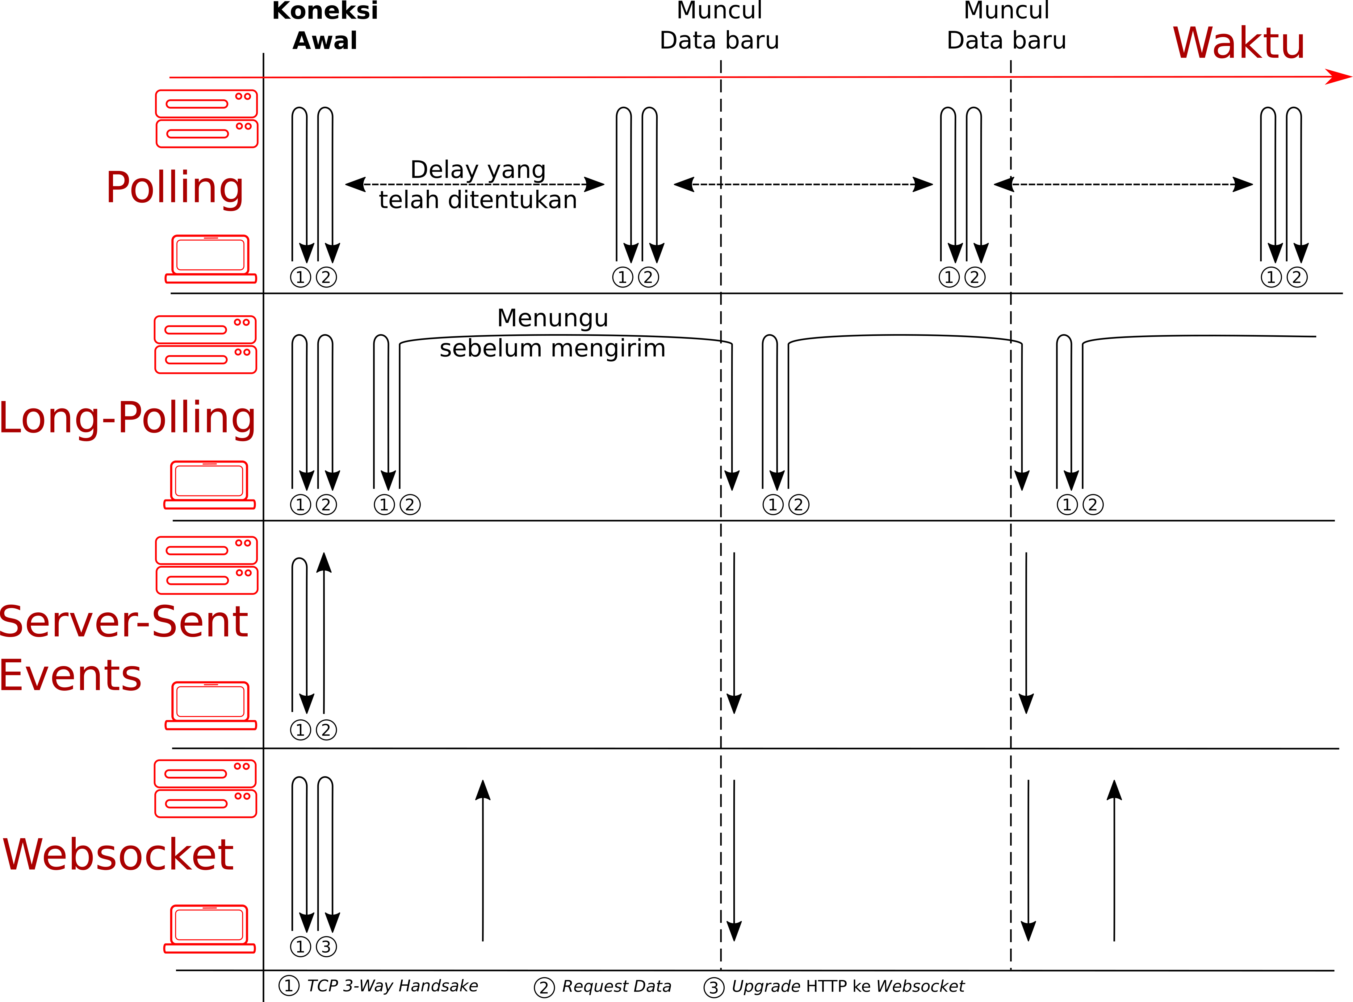
Gambar 2.1 Berbagai metode pengiriman data ke web browser
Metode Polling atau yang lebih sering dikenal dengan ‘AJAX’ bekerja dengan cara web browser melakukan permintaan data dalam setiap kurun waktu yang telah ditentukan. Sehingga apabila tersedia data baru di sisi server, maka data tersebut tidak akan langsung diterima oleh web browser. Dengan data yang tidak langsung diterima, dapat mengakibatkan kenaikan nilai response time yang dibutuhkan untuk setiap data baru yang diterima. Selain itu, dengan begitu banyaknya permintaan data untuk setiap data baru yang diterima, metode ini dapat memakan bandwith lebih banyak dibandingkan metode-metode lainnya.
Untuk mengatasi data yang tidak langsung diterima pada metode Polling, munculah metode Long Polling. Metode ini bekerja dengan melakukan permintaan data terlebih dahulu dan dilanjutkan dengan menunggu tersedianya data baru dari sisi server. Apabila data baru telah diterima, web browser akan melakukan permintaan data lagi sampai mendapatkan data terbaru dari server. Walaupun demikian, metode ini masih memakan banyak bandwith, apalagi dalam kondisi ketika server menyediakan data baru setiap beberapa miliseconds. Masalah lain yang timbul ketika menggunakan metode Long-Polling adalah ketika terjadi beberapa permintaan data dari satu web browser secara serentak, hal ini dapat menyebabkan data yang diterima saling tumpang tindih ataupun terjadinnya duplikasi data secara berlebih. Selain itu, Long-Polling memperumit arsitektur server ketika digunakan pada beberapa server yang saling berbagi kondisi session’s client (Abyl 2018)⁠. Metode lain yang dapat digunakan selain Polling dan Long Polling pada protokol HTTP adalah Server-Sent Events.

2.7 Server-Sent Events
Server-Sent Events memungkinkan server untuk mengirimkan data baru ke web browser setiap mucul data baru dari sisi server (streaming). Berbeda dengan Long-Polling maupun Polling, metode ini tidak perlu melakukan permintaan data untuk setiap data baru yang muncul pada server sehingga dapat mengurangi penggunaan bandwith, CPU serta memori berlebih (Örnmyr and Appelqvist 2017)⁠. Setiap kali web browser mengirimkan permintaan data ke server, metode ini mampu membuka koneksi selama server tidak menghentikkannya. Selama itu pula, data baru yang tersedia di server dapat langsung dikirimkan ke web browser dalam bentuk potongan-potongan data (chunk).
Kemampuan lain yang dimiliki oleh Server-Sent Events adalah kemampuan untuk terhubung kembali apabila terjadi putus koneksi antara web browser dengan server. Namun karena itu pula, server tidak mampu mengetahui kapan web browser terputus tanpa mencoba mengirimkan data terlebih dahulu. Selain itu, Server-Sent Events pada web browser yang diterapkan menggunakan bahasa pemrograman Javascript (EventSource object) tidak mampu melakukan penambahan field pada headers, field yang digunakan akan selalu sama yakni hanya berisikan “Content-Type: text/event-stream”. Tidak mampu mengubah headers berdampak pada ketidakmampuan web browser menggunakan Authorization yang berguna untuk memastikan keamanan pengirim data ataupun fungsi field headers lainnya. Selain itu, dalam penerapannya di HTTP/1.1, Server-Sent Events hanya terbatas memiliki enam koneksi yang terbuka dalam satu web browser. Namun, dengan dikeluarkannya HTTP/2 koneksi yang mampu terbuka di saat bersamaan semakin bertambah. Sebagai catatan tambahan, Internet Explorer tidak mendukung Server-Sent Events maupun WebSocket (Elman and Lavin 2014)⁠.

2.8 WebSocket
Protokol WebSocket memungkinkan komunikasi full duplex antara web browser dengan server melalui jaringan internet. Dalam penerapannya, protokol WebSocket perlu melakukan permintaan upgrade koneksi pada protokol HTTP/1.1. Hal ini dilakukan guna berganti jalur dari HTTP ataupun HTTPS menuju protokol WebSocket. Apabila server memutuskan untuk upgrade koneksi, server akan mengirimkan pesan "101 Switching Protocols", namun jika server menolak maka permintaan akan diabaikan. Setelah protokol berpindah ke protokol WebSocket, handsake pembuka akan dilakukan. Pada WebSocket, handshake pembuka berupa membukanya suatu koneksi baru. Setelah terbukanya koneksi baru, server maupun web browser dapat saling bertukar pesan (MDN 2019)⁠.
Untuk menggunakan protokol WebSocket pada suatu aplikasi, dibutuhkanlah WebSocket API. WebSocket API dikembangkan oleh World Wide Web Consortium (W3C) sedangkan untuk protokol WebSocket dikembangkan oleh Internet Engineering Task Force (IETF). Dengan menggunakan WebSocket API, tindakan untuk membuka dan menutup koneksi, mengirim pesan, maupun menangkap pesan dari server melalui protokol WebSocket dapat dilakukan (Wang, Salim, and Moskovits 2013)⁠. Salah satu kelebihan protokol WebSocket adalah memiliki rata-rata response time lebih rendah dalam kondisi pengguna resource CPU yang terus naik (Kayal and Perros 2017)⁠. Walaupun demikian penggunaan protokol WebSocket secara langsung tanpa menggunakan (TLS/SSL) rentan terhalangi oleh proxy server. Namun hal ini tidak berlaku pada Secure WebSocket maupun HTTP/2 dikarenakan data telah terenkripsi dengan TLS/SSL (Ramli, Jarin, and Suryadi 2018)⁠.
Dalam penerapannya baik WebSocket maupun Server-Sent Events, metode yang digunakan untuk pengiriman data dapat mempengaruhi nilai response time. Penelitian untuk menguji delay (one-way trip) antara WebSocket dengan Server-Sent Events juga pernah dilakukan dan diperoleh hasil bahwa adalah rata-rata delay dari penggunaan Server-Sent Events lebih kecil dibandingkan ketika menggunakan WebSocket (Muhammad, Yahya, and Basuki 2018)⁠.

2.9 Response Time
Response Time merupakan parameter yang digunakan untuk mengukur waktu yang dibutuhkan oleh web browser untuk mendapatkan balasan dari server. Nilai response time dapat dipengaruhi oleh banyak hal. Beberapa faktor yang mempengaruhi nilai response time adalah infrastruktur jaringan, lama pengolahan data maupun web browser yang digunakan (Estep 2013)⁠. Dalam penelitian ini, menghitung response time berarti menghitung lamanya waktu yang dibutuhkan dari saat pengguna mengubah status perangkat dari web browser sampai mendapatkan status perangkat terbaru dari mikrokontroler.

Tabel 2.1 Ringkasan tinjauan pustaka
No | Judul Penelitian | Penulis & Tahun | Metode | Tipe Penelitian | Pengiriman Data | Kesimpulan
1 | A Comparison of IoT Application Layer Protocols Through a Smart Parking Implementation | (Paridhika Khayal, dkk. 2017) | Membandingkan response time untuk protokol MQTT, CoAP, XMPP dan MQTT melalui WebSocket | Simulasi | Ubuntu 14.04 (MQTT, CoAP, XMPP dan MQTT-WS) | Ketika penggunaan resource server dinaikkan, response time WebSocket relatif tetap
2 | A Real-time Application Framework for Speech Recognition Using HTTP/2 and SSE | (Kalamullah Ramli, dkk. 2018) | Membandingkan HTTP/2 SSE dan WebSocket dalam penerapan Speech Recognition pada ns-3 | Simulasi | Ubuntu (HTTP/2 dan WebSocket) | Besar latensi aplikasi pada penggunaan HTTP/2 SSE serta WebSocket relatif sama serta WebSocket lebih rentan di-block oleh proxy server dibandingkan HTTP/2
3 | Analisis Perbandingan Kinerja Protokol WebSocket dengan Protokol SSE pada Teknologi Push Notification | (Panser Brigade Muhammad, dkk. 2018) | Analisis Perbandingan Kinerja Protokol WebSocket dengan Protokol SSE pada Teknologi Push Notification | Purwarupa | Ubuntu – smartphone (WebSocket dan HTTP/1.1) | Rata-rata delay pada protokol SSE lebih kecil dibandingkan dengan WebSocket begitu juga dengan presentase penggunaan CPU
4 | Performance comparison of XHR polling, Long-Polling, Server-Sent Events and WebSockets | (Oliver Örnmyr, dkk. 2017) | Membandingkan penggunaan memori dan CPU dari 100 perangkat virtual yang terhubung dengan server menggunakan XHR Polling, Long-Polling , Server-Sent Events dan WebSockets | Simulasi | Ubuntu (HTTP/1.1 dan Webscoket) | Penggunaan CPU, memori maupun bandwith pada SSE serta WebSocket lebih kecil dibandingkan dengan XHR Polling serta Long-Polling
5 | Mobile HTML5: Efficiency and Performance of WebSockets and Server-Sent Events | (Elliot Estep, 2013) | Membandingkan performa browser ketika menggunakan WebSockets dan Server-Sent Events dalam berbagai jaringan smartphone (WiFi, 3G dan 4G) | Simulasi | Windows 7 (WebSocket dan HTTP/1.1) | Performa SSE maupun Websocket juga dipengaruhi oleh web browser serta konfigurasi jaringan yang digunakan

Penelitian yang dilakukan membandingkan response time serta presentase penggunaan CPU antara HTTP/1.1 SSE, HTTPS SSE, HTTP/2 SSE dan WebSocket pada sistem kendali rumah pintar berbasis web. Server yang digunakan berupa Raspberry Pi 3 serta mampu diakses melalui internet.

3.2 Hipotesis
Berdasarkan kajian dari Tinjauan Pustaka, dapat dibuat hipotesis bahwa HTTP/2 Server Sent Event memiliki nilai response time terendah sedangkan HTTPS memiliki nilai response time tertinggi. Namun dari keempat metode yang digunakan, nilai penggunaan CPU keempatnya relatif sama.

BAB III
METODE PENELITIAN

Pada bab ini dijelaskan mengenai kebutuhan peralatan dan bahan serta perangkat lunak pendukung untuk melakukan pengembangan serta pengambilan data metode HTTP/1.1 Server-Sent Events, HTTP/2 Server-Sent Events dan WebSocket untuk website pada sistem rumah pintar. Selanjutnya dijelaskan juga mengenai metode penelitian dan skenario pengambilan data perbandingan.

3.1 Peralatan
Berikut merupakan daftar peralatan yang akan digunakan selama proses penelitian berlangsung :
- Komputer sebagai client dengan spesifikasi:
- CPU : Intel Celeron 1.50GHz x 4
- Hardisk : 750 GB
- RAM : 8 GB
- OS : Linux Mint 18.2 Cinnamon 64-bit
- Raspberry Pi 3 Model B sebagai broker sekaligus web server dan server API sebanyak 1 unit dengan spesifikasi:
- CPU : 1.2 GHz quad-core ARM
- Memory : 1 GB LPDDR2-900 SDRAM
- USB Port : 4
- Network : 10/100 Mbps Ethernet, 802.11 n Wireless LAN
- NodeMCU 1 Unit dengan spesifikasi:
- MCU : Xtensa Dual-Core 32-bit L106
- Wifi : 802.11 b/g/n HT40
- Typical Frequency : 160 MHz
- Tipe ESP : ESP32
- NodeMCU 1 Unit dengan spesifikasi:
- MCU : Xtensa Single-Core 32-bit L106
- Wifi : 802.11 b/g/n HT20
- Typical Frequency : 80 MHz
- Tipe ESP : ESP8266
- Access Point sebanyak – 1 unit
- Sensor DHT11 – 2 unit
- LED Putih – 13 unit
- Servo Motor SG90 – 2 unit
- Motor DC 3 volt – 1 unit
- Cooling fan DC 5 volt – 1 unit
- Kabel Jumper

3.2 Bahan
Berikut merupakan daftar perangkat lunak yang akan digunakan selama penelitian ini berlangsung :
- Mosquitto, sebagai broker untuk protokol MQTT
- Node.js, sebagai web server yang khusus Javascript
- Vue.js, sebagai javascript framework untuk pembuatan web application
- OpenSSL, untuk pembuatan public key dan private key pada HTTPS serta HTTP/2
- Serveo, untuk menjadikan local server mampu diakses secara publik
- Google Chrome, untuk mengakses website

3.3 Tahapan Penelitian
Metode penelitian yang dilakukan penulis dalam penelitian ini dapat dilihat pada flow chart pada Gambar 3.1.
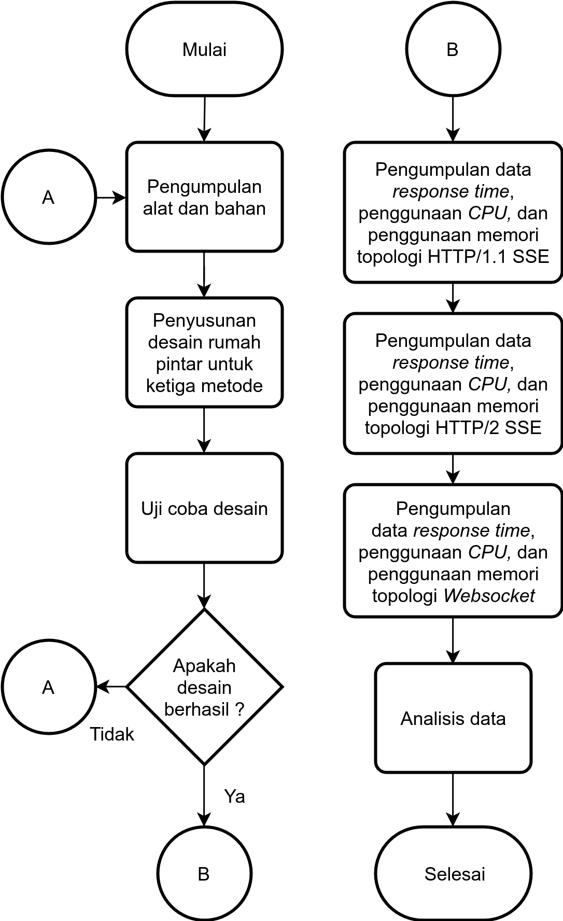
Gambar 3.1 Diagram alir penelitian
- Tahap Instalasi.
Tahap pertama yang dilakukan adalah menginstal semua perangkat lunak yang dibutuhkan. Adapun perangkat lunak yang di-install pada tahap ini adalah Mosquitto, Node.js, Vue.js dan OpenSSL yang akan dipasang pada Raspberry Pi.
- Tahap Pengembangan Sistem.
Pada tahap pengembangan sistem, terdapat beberapa fase yang harus dilalui, yakni :
- Perancangan Sistem
Fase perancangan aplikasi memiliki tujuan untuk memberikan gambaran umum mengenai bagaimana proses yang akan berjalan pada sistem yang akan diterapkan.
- Pembuatan Sistem
Fase pembuatan sistem bertujuan untuk mengimplementasikan WebSocket API serta Server-Sent Events API baik pada sisi client maupun server. Selain itu, pada fase ini akan diterapkan pula penerapan MQTT di sisi mikrokontroler.
- Tahap Pengambilan Data
Di dalam tahap ini akan dilakukan proses pengambilan data untuk metode HTTP/1.1 SSE, HTTPS SSE, HTTP/2 SSE serta Werbsocket yang telah diterapkan di dalam tahap pengembangan sistem. Parameter yang akan digunakan untuk pengambilan data adalah presentase penggunaan CPU serta response time untuk setiap metode yang digunakan. Pengambilan data response time dilakukan dengan menghitung waktu antara pengubahan status perangkat yang dilakukan dari web browser sampai dengan mendapatkan balasan status perangkat terbaru dari mikrokontroler.
- Tahap Analisis.
Analisis merupakan tahapan paling akhir dalam penelitian ini. Pada tahap ini hasil pengambian data yang telah dilakukan pada tahap sebelumnya akan dikumpulkan, diurai, dibedakan dan dipilah untuk selanjutnya digolongkan dan dikelompokkan berdasarkan kriteria tertentu kemudian dibuat suatu kesimpulan dari hasil yang didapat.

3.4 Perancangan Topologi dan Model
Dalam tahap pengembangan aplikasi, dilakukan dua tahap perancangan, yakni perancangan topologi dan perancangan model.

3.4.1. Perancangan Topologi
Perancangan topologi dibuat dengan memperhatikan gambaran umum proses yang terjadi pada sistem beserta hubungan antar komponen di dalamnya. Perancangan topologi dapat dibagi menjadi perancangan topologi perangkat serta perancangan topologi data. Perancangan topologi perangkat berguna untuk mendeskripsikan alur kerja sistem berdasarkan perangkat yang digunakan maupun dilalui sedangkan perancangan topologi data untuk menggambarkan lalu lintas data yang terjadi pada sistem.
1. Perancangan Topologi Perangkat
Berdasarkan perangkat yang digunakan, terdapat tiga komponen utama yang dibutuhkan supaya sistem mampu berjalan yakni web browser, server serta mikrokontroler. Untuk lebih lengkapnya dapat diamati pada Gambar 3.2.
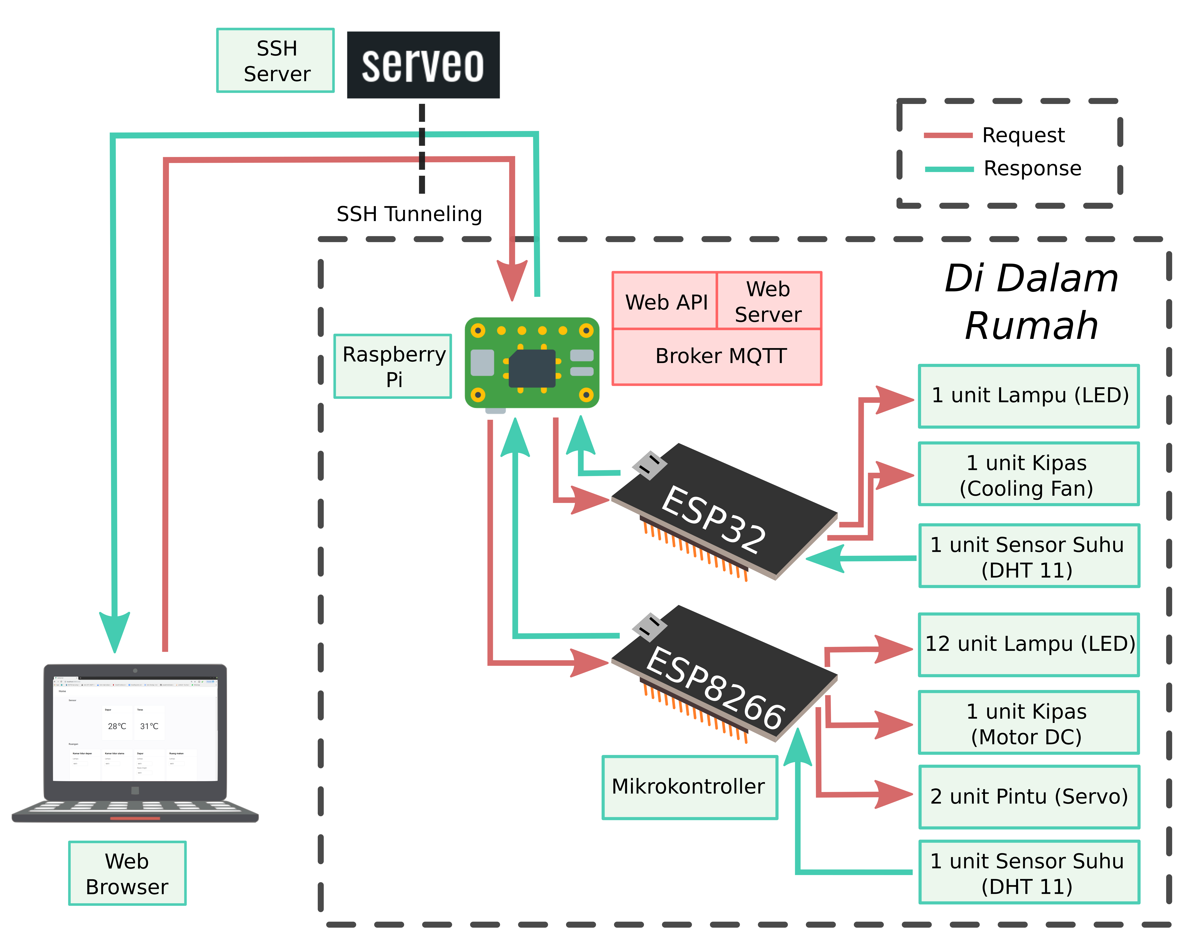
1Gambar 3.2 Bagan Topologi Perangkat
Web browser merupakan komponen yang berperan sebagai antarmuka pada sistem yang akan dibuat. Data berupa HTML, CSS maupun Javascript yang akan ditampilkan pada web browser berasal dari web server. Untuk data yang berupa JSON maupun teks seperti halnya suhu berasal dari web API.

Komponen server dapat dibagi menjadi tiga bagian, yakni web server, web API, serta MQTT Broker. Web server berperan untuk mengirimkan data web application yang berupa HTML, CSS maupun javascript. Web application selanjutnya akan ditampilkan di web browser pengguna. Untuk pembuatan web application dapat dilakukan dengan berbagai metode. Dalam penelitian ini, web application dibuat menggunakan javascript framework yakni “Vue.js”. Selanjutnya, terdapat bagian web API yang bertugas untuk mengolah data yang berasal maupun menuju MQTT Broker. Baik web API maupun web server, keduanya bekerja dengan menggunakan perangkat lunak Node.js. Kemudian data yang telah masuk ke MQTT Broker akan diteruskan menuju mikrokontroler .

Dalam penerapannya, server tanpa menggunakan Serveo hanya dapat diakses pada jaringan lokal. Serveo adalah server SSH yang digunakan untuk tunneling dari suatu komputer sehingga mampu untuk diakses dari luar jaringan. Terdapat pula pihak ketiga yang serupa dengan Serveo, yakni Ngrok. Pemilihan Serveo daripada Ngrok didasarkan pada biaya yang dikeluarkan. Ngrok membutuhkan biaya tambahan ketika melewatkan data melalui HTTPS, padahal HTTPS diperlukan ketika menggunakan HTTP/2.
Komponen utama terakhir yang dibutuhkan adalah mikrokontroler. Setiap mikrokontroler membutuhkan perangkat yang mampu untuk menghubungkan mikrokontroler dengan jaringan yang akan digunakan, sehingga dalam penelitian ini digunakanlah ESP32 serta ESP8266 sebagai pengirim sekaligus penerima data dari MQTT Broker. Selain itu, terdapat pula DHT11 yang digunakan untuk mengukur suhu serta komponen lainnya seperti LED, motor maupun kipas yang dapat dikendalikan oleh mikrokontroler.
2. Perancangan Topologi Data
Topologi data berguna untuk menjelaskan alur pengiriman data yang berlangsung selama suatu proses berjalan. Topologi ini juga yang akan digunakan ketika proses pengambilan data berlangsung. Untuk lebih detailnya, bagan perancangan topologi data dapat diamati pada Gambar 3.3.
Pada sistem ini digunakan empat metode pengiriman untuk komunikasi antara web browser dengan web API. Hal ini ditunjukkan oleh Gambar 3.3 dengan notasi a, b, c dan d yang mewakili setiap skenario pengiriman data. Notasi a mewakili skenario program pengirim melalui WebSocket, notasi b untuk HTTP/1.1 SSE, notasi c untuk HTTPS sedangkan notasi d untuk HTTP/2 SSE. Untuk mempermudah penyebutan keempat skenario digunakanlah notasi abcd.
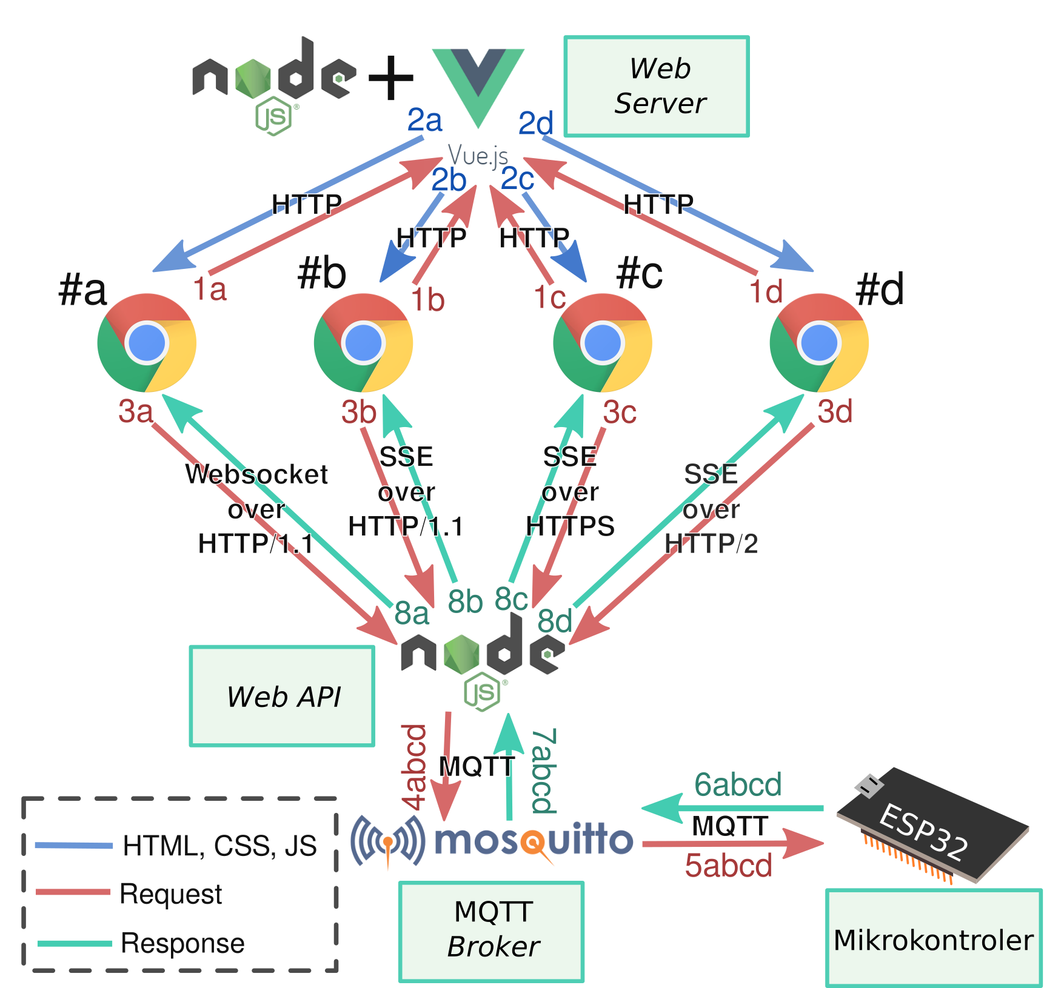2Gambar 3.3 Bagan Topologi Data
Secara keseluruhan terdapat tiga proses utama yang berlangsung selama sistem berjalan yakni pemuatan web application di web browser (Notasi 1a/1b/1c/1d menuju 2a/2b/2c/2d), pengiriman perintah dari web browser menuju mikrokontroler (Notasi 3a/3b/3c/3d menuju 8a/8b/8c/8d) serta pengiriman data suhu dari mikrokontroler menuju web browser (Notasi 6abcd menuju 8a/8b/8c/8d). Dari ketiga proses tersebut, pemuatan web application merupakan proses yang pertama kali berjalan ketika pengguna berinteraksi dengan sistem.
Proses yang pertama diawali setelah pengguna memasukkan alamat web server ke dalam kolom alamat website di suatu web browser guna meminta pemuatan web application (Notasi 1a/1b/1c/1d). Web server yang berjalan menggunakan bantuan Node.js akan membalas permintaan tersebut dengan mengirimkan dokumen HTML (Notasi 2a/2b/2c/2d). Dokumen tersebut selanjutnya akan disusun oleh web browser untuk ditampilkan. Apabila dalam penyusunan tersebut dibutuhkan dokumen tambahan seperti CSS, Javascript maupun tipe dokumen lainnya, maka web browser akan meminta dokumen tersebut menuju alamat website yang telah dicantumkan di dokumen HTML. Alamat website tidak harus menggunakan alamat web server yang menyediakan web application, seringkali beberapa dokumen maupun data dibutuhkan dari alamat lainnya semisal dari web API (Notasi 3a/3b/3c/3d). Hal inilah yang terjadi pada proses pengiriman perintah maupun permintaan data suhu oleh web browser.
Dalam penelitian ini, data jumlah piranti elektronik yang terhubung dengan mikrokontroler yang digunakan tidaklah tercantum di halaman HTML. Data yang tercantum di halaman tersebut hanyalah data jumlah mikrokontroler serta jumlah sensor yang digunakan. Untuk mendapatkan data jumlah piranti elektronik yang terhubung dengan mikrokontroler beserta statusnya perlu dilakukan proses pengiriman perintah dari web browser. Hal ini dikarenakan data status piranti elektronik yang terhubung dengan mikrokontroler hanya didapatkan setelah perintah diterima oleh mikrokontroler (Notasi 3a/3b/3c/3d menuju 8a/8b/8c/8d dikerjakan). Untuk menanggulangi hal tersebut dikirimkanlah perintah kosong menuju mikrokontroler setiap kali web application dimuat.
Untuk memenuhi kondisi tujuan penelitian ini, proses pengiriman perintah dapat dilakukan melalui berbagai protokol sesuai dengan URL yang digunakan pada kolom alamat website. Protokol yang dicantumkan untuk HTTPS dan HTTP/2 adalah ‘https’, untuk HTTP/1.1 adalah ‘http’ sedangkan untuk WebSocket adalah ‘ws’. Walaupun melalui berbagai metode pengiriman data yang berbeda, pada dasarnya perintah yang dikirim berisikan data ruangan, piranti elektronik serta status piranti elektronik yang diinginkan oleh pengguna. Selanjutnya, perintah yang telah diterima oleh web API akan diteruskan menuju MQTT Broker (Notasi 4abcd) menggunakan susunan data yang lebih sederhana daripada susunan data yang diterima oleh web API (JSON). Susunan data ini dibuat supaya memudahkan pengembangan dari sisi mikrokontroler.
Setelah data diterima oleh mikrokontroler (Notasi 5abcd), data tersebut akan digunakan untuk menentukan perangkat mana yang statusnya akan diubah. Data status piranti elektronik tersebut kemudian disimpan di mikrokontroler untuk dikimkan kembali setelah status piranti elektronik berhasil diubah sesuai keinginan pengguna. Data yang dikirimkan menuju web API (Notasi 6abcd) tidak hanya data piranti elektronik yang berhasil diubah saja melainkan data status seluruh piranti elektronik yang berada pada mikrokontroler tersebut. Selanjutnya, data tersebut dikirimkan menuju web API menggunakan format penyusunan data yang berbeda dengan susunan data yang digunakan untuk menerima data dari web API. Susunan dibuat dengan sesederhana mungkin untuk menanggulangi keterbasan jumlah karakter yang mampu dikirimkan dari mikrokontroler. Setelah data tersebut diterima oleh web API (Notasi 7abcd), data tersebut akan diteruskan menuju web browser menggunakan susunan data JSON (Notasi 8a/8b/8c/8d). Terakhir, data tersebut kemudian diolah oleh web browser sehingga mampu untuk dilihat serta digunakan kembali oleh pengguna.
Berbeda dengan proses pengiriman perintah, proses pengiriman suhu dilakukan dari mikrokontroler menuju web browser tanpa membutuhkan permintaan data terlebih dahulu (Notasi 6abcd menuju 8a/8b/8c/8d). Hal ini dapat terjadi dikarenakan keempat metode mampu membuka koneksi dengan rentang waktu yang cukup lama. Proses pembacaan sensor suhu yang dilakukan oleh sensor DHT11 dilakukan setiap beberapa detik. Setelah data suhu didapatkan, data suhu kemudian dikirim menuju web API untuk diolah (Notasi 6abcd) dan dikirimkan menuju web browser (Notasi 8abcd).
Dari ketiga proses tersebut, web API memiliki peran yang penting untuk mengolah data terutama data yang diterima dari mikrokontroler. Data yang berasal dari mikrokontroler seperti halnya suhu maupun status piranti elektronik perlu dikirimkan secara langsung dari web API menuju web browser melalui koneksi TCP yang telah terbuka (Notasi 6abcd menuju 8a/8b/8c/8d). Untuk memisahkan permintaan data suhu dan data status piranti elektronik (Notasi 3a/3b/3c/3d) agar tidak saling bercampur digunakanlah path tertentu pada URL yang digunakan.
Jumlah path yang dapat digunakan sesuai dengan jumlah koneksi terbuka yang dibutuhkan. Koneksi terbuka yang dimaksud adalah koneksi yang memungkinkan web API untuk mengirimkan data menuju web browser selama hubungan antar keduanya masih terjalin. Pada penelitian ini dibutuhkanlah tiga koneksi terbuka yakni untuk melewatkan data status piranti elektronik, data sensor suhu dari ESP32 serta data sensor suhu dari ESP 8266. Untuk melakukan permintaan data status piranti elektronik yang terhubung pada seluruh mikrokontroler path yang digunakan adalah ‘/0’, untuk permintaan data sensor suhu pada ESP32 adalah ‘/1’ sedangkan untuk permintaan data sensor pada ESP8266 adalah ‘/2’.

3.4.2. Perancangan Model

Perancangan model dibuat untuk menggambarkan alur pemakaian sistem oleh pengguna. Dalam pembuatannya, perancangan model dibuat menggunakan Unified Modeling Language (UML) Diagram yang mana memudahkan pengembang maupun orang lain untuk menyampaikan alur kerja suatu sistem yang telah dibuat. UML Diagram yang digunakan dalam perancangan model adalah use case diagram dan activity diagram.
a. Activity Diagram

Activity Diagram digunakan untuk menggambarkan aliran kerja atau langkah-langkah yang ditempuh selama sistem berjalan. Dalam perancangan activity diagram, keseluruhan activity yang terdapat di dalam sistem ditampilkan sesuai dengan tiga komponen utama yang terdapat pada aplikasi. Pada Gambar 3.3 terlihat activity diagram dari sistem yang akan dibuat.

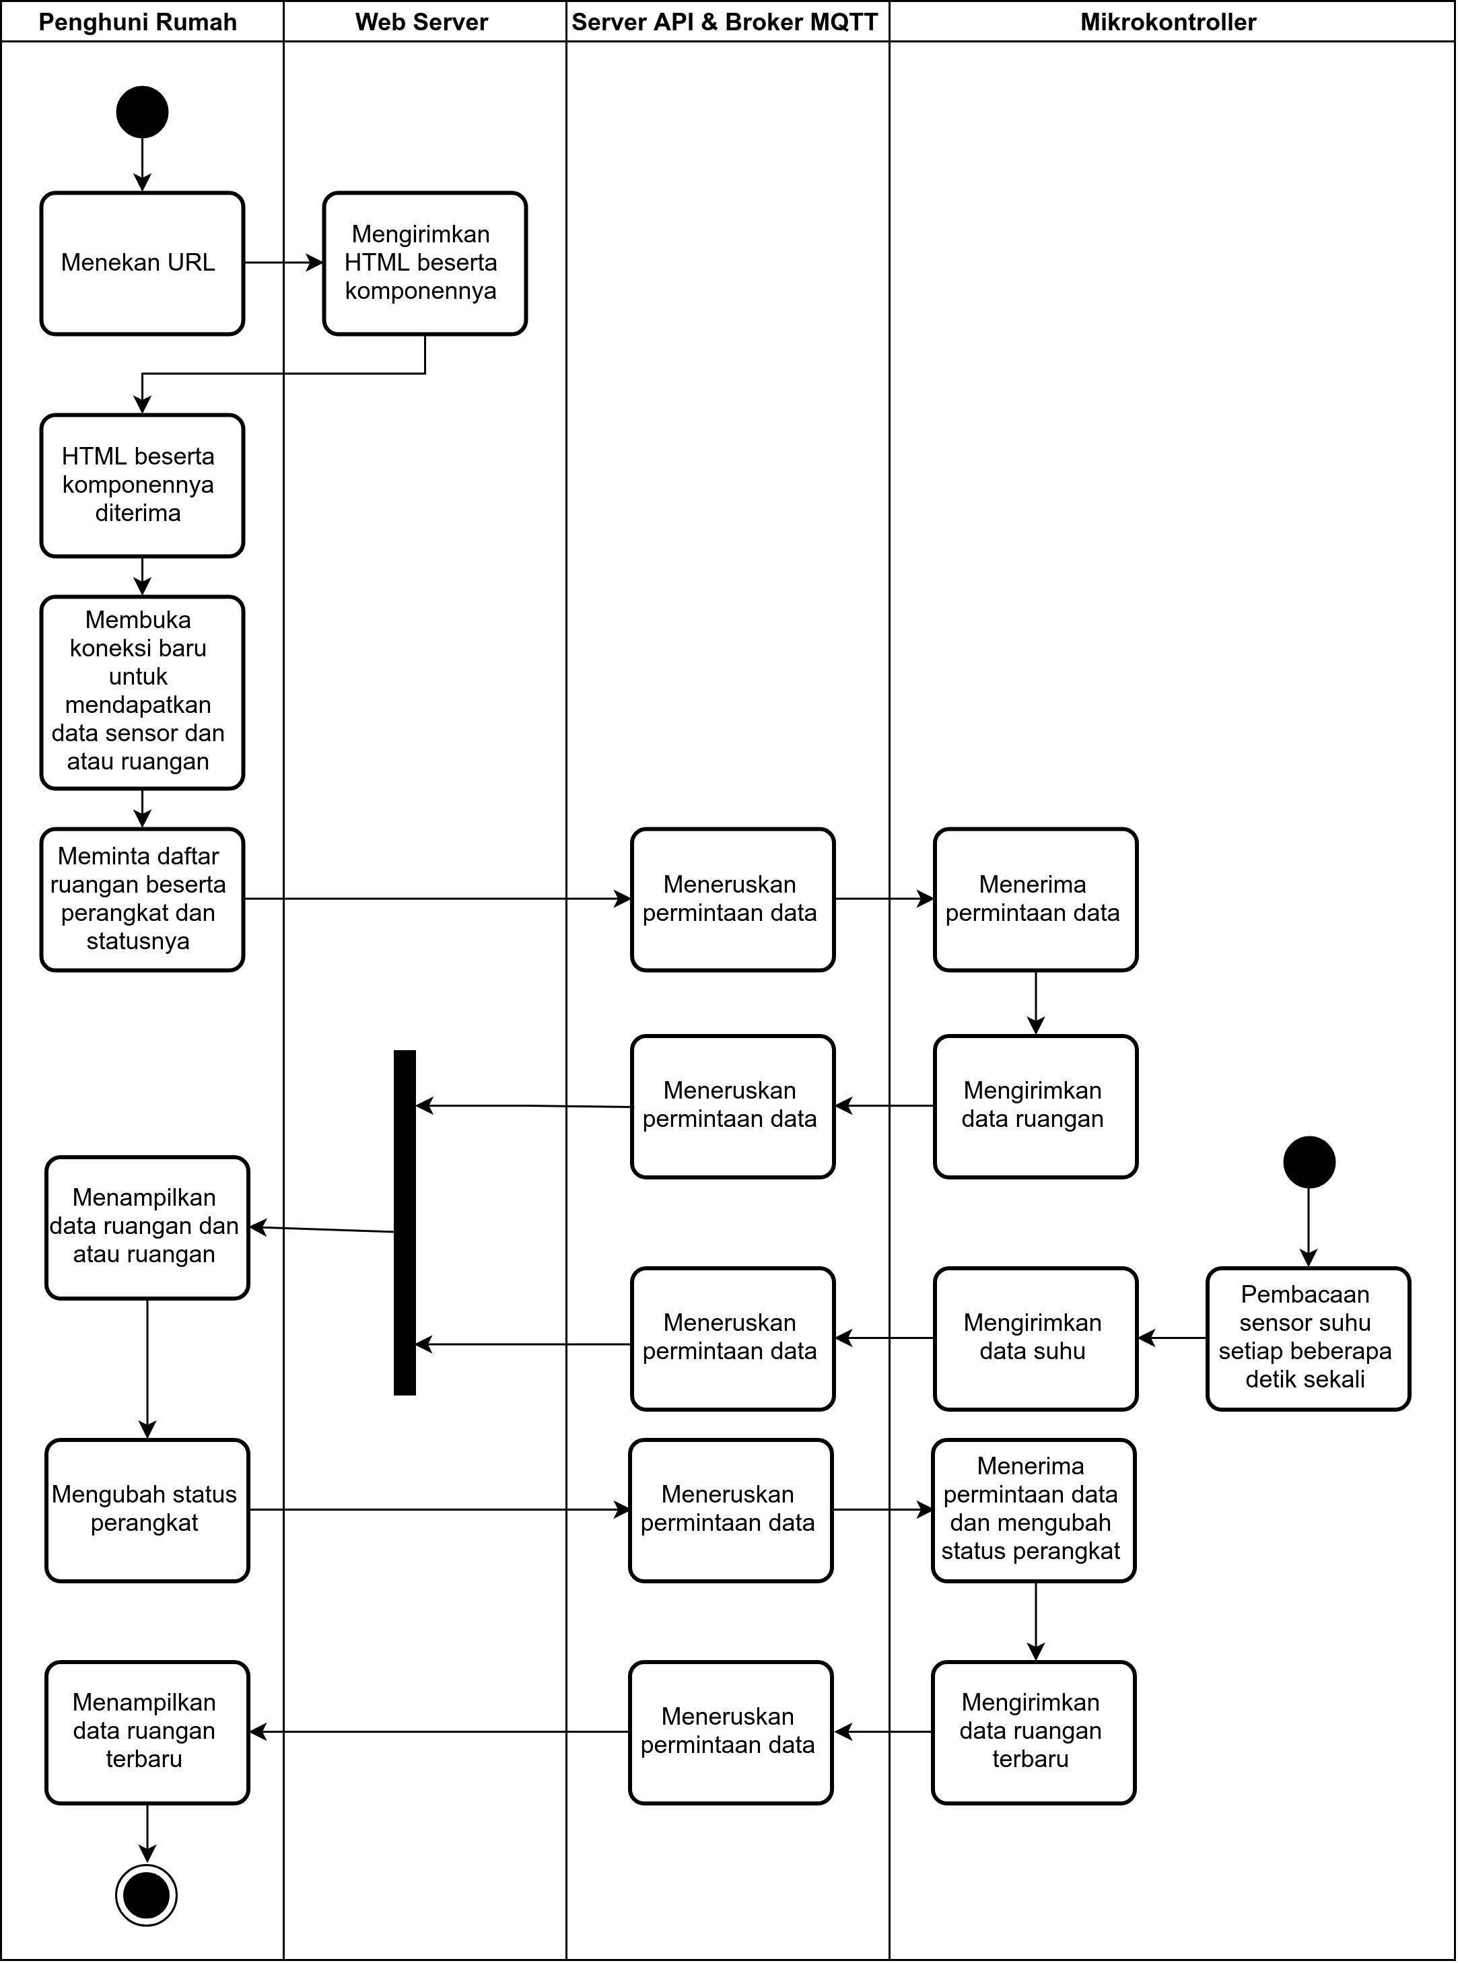
1Gambar 3.3 Activity Diagram sistem
b. Use Case Diagram

Use Case Diagram adalah diagram UML yang ditujukan untuk menggambarkan skenario fungsi dari sistem yang dikembangkan. Tujuan utama penggunaan use case diagram adalah untuk membuat visualisasi dari fungsi yang dibuat dalam suatu sistem. Gambar 3.4 merupakan use case diagram dari web server yang akan dibuat.
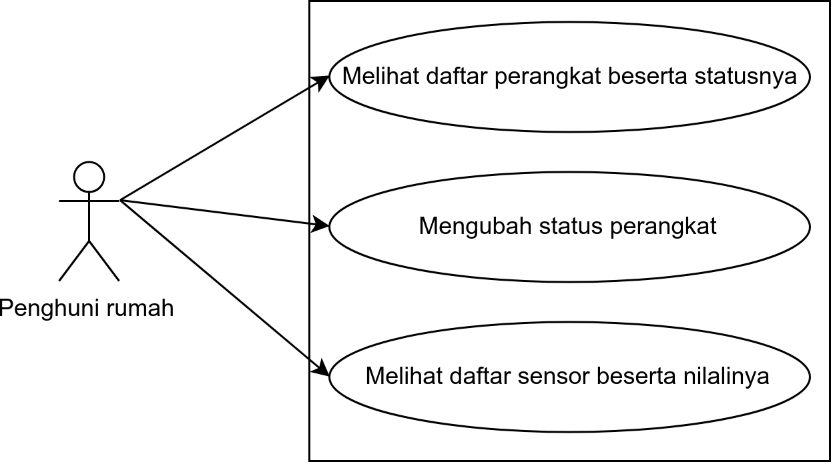
2Gambar 3.4 Use case diagram web server

3.5 Pembuatan Web API serta Web Server
Proses pengiriman data menggunakan metode WebSocket berbeda dengan ketika menggunakan Server-Sent Events baik di sisi server maupun di sisi web browser. Hal ini dikarenakan WebSocket mampu untuk melakukan pengiriman data dari dua arah (bidirectional), namun tidak dengan Server-Sent Events. Selain itu untuk mengirim data menggunakan protokol WebSocket di Javascript diperlukan WebSocket API sedangkan untuk metode Server-Sent Events membutuhkan EventSource API.

3.5.1 Penerapan Node.js serta Vue.js
Sebelum menerapkan WebSocket maupun Server-Sent Events di sisi server, perlulah dibuat proyek Node.js baru. Node.js sebagai Javascript Framework diperlukan untuk mempermudah pembuatan Web API maupun web server. Untuk membuat proyek baru yang akan digunakan sebagai Web API dimasukkanlah perintah :
$ mkdir webapi && cd webapi
$ touch index.js
$ npm init

Setelah itu, masukkan nama beserta metadata npm lainnya. Metadata npm masih dapat diubah setelah proyek terbentuk dengan cara mengubah lalu konten yang ada pada “package.json”.
Setelah Web API selesai dibuat, dibuatlah proyek baru yang akan digunakan sebagai web server digunakanlah perintah :
$ vue create webapp

Kemudian pilihlah pilihan “Manually select features” dan dilanjutkan dengan memilih fitur Babel dan Router. Babel merupakan javascript compiler yang memungkinkan berbagai web browser untuk menggunakan ECMAScript2015 keatas, mengubah ekstensi vue maupun jsx sehingga mampu untuk dibaca oleh web browser serta melakukan polyfill. Untuk fitur Router berguna untuk memudahkan pemetaan alamat (URL) pada “Vue.js”.

3.5.2 Penerapan WebSocket dan Server-Sent Events
Untuk menggunakan WebSocket API di web browser dibutuhkanlah server yang mampu digunakan sebagai WebSocket server. Node.js sebagai web API telah mampu untuk dijadikan WebSocket server menggunakan module (library) tambahan yang bernama ‘WebSocket’. Module ini dapat diunduh melalui npm setelah Web API dibuat dengan memasukkan perintah :
$ cd webapi
$ npm install WebSocket

Penggunaan module ‘WebSocket’ dapat dilihat pada dokumentasinya ataupun pada halaman Lampiran 2. Berbeda dengan di Web API, penerapan WebSocket di web server dapat menggunakan WebSocket API yang telah disediakan oleh HTML5, sehingga tidak diperlukan module tambahan.
Sama halnya dengan WebSocket, dalam penerapan Server-Sent Events pada sisi server dibutuhkan module tambahan yakni ‘express’ dan ‘http2’. Module ‘express’ berguna untuk mempermudah pembuatan REST API melalui HTTP/1.1 di dalam Node.js, sedangkan module ‘http2’ berguna untuk pembuatan REST API melalui HTTP/2. Untuk penerapan Server-Sent Events di dalam web server menggunakan EventSource API yang telah dimiliki oleh sebagian besar web browser.

3.5.3 Penerapan TLS
Tanpa menggunakan TLS, HTTP/2 tidak dapat digunakan. TLS dapat dibuat menggunakan bantuan OpenSSL. Untuk meng-generate self-signed certificate di dalam sistem operasi Linux Mint, dimasukkan perintah sebagai berikut :
$ openssl req -x509 -newkey rsa:4096 -keyout
secret.key -out secret.crt -days 365

3.6 Metode Pengambilan Data
Tujuan dari penelitian ini dilakukan adalah untuk membandingan beberapa metode pengiriman data di dalam kasus rumah pintar. Metode pengiriman data yang dipilih adalah HTTP/1.1 SSE, HTTPS SSE, HTTP/2 SSE serta WebSocket. Keempat metode dibandingkan berdasarkan nilai response time serta presentase penggunaan CPU yang didapatkan setelah proses pengambilan data dilakukan.

3.6.1 Response Time
Pengambilan data response time untuk keempat metode dilakukan dengan cara menghitung selisih waktu dari dua puluh perintah yang dikirimkan dari web browser sampai mendapatkan balasan dari mikrokontroler. Keduapuluh perintah dikirimkan dengan jeda waktu pengiriman yang bervariasi serta memiliki ukuran paket yang sama. Perhitungan waktu dilakukan dengan menandai waktu awal pengiriman perintah serta waktu akhir ketika pesan balasan diterima dari sisi web browser. Untuk proses penandaan waktu digunakanlah instance Date yang dimiliki oleh Javascipt, salah satu fungsi instance Date adalah mengambil data waktu saat ini dari komputer pengguna dengan format awal ISO 8601.
Proses pengambilan response time dilakukan dalam dua skenario yang berbeda, yakni di dalam jaringan lokal yang sama serta melalui jaringan internet. Untuk kedua skenario tersebut digunakan jaringan Indihome untuk mengakses web server maupun web API dari web browser, namun supaya web API dapat diakses dari luar jaringan lokal dibutuhkan aplikasi pihak ketiga, yakni Serveo. Serveo adalah aplikasi yang berguna untuk melakukan SSH Tunneling, yang mana memungkinkan seseorang untuk mengakses komputer yang berbeda jaringan melalui port tertentu.

3.6.2 Penggunaan CPU
Pengambilan data presentase penggunaan CPU dilakukan dengan menggunakan bantuan aplikasi ‘top’ yang merupakan aplikasi bawaan dari sistem operasi Linux Mint. Perintah yang dimasukkan untuk pengambilan data dengan menggunakan aplikasi ‘top’ adalah sebagai berikut :
$ top | grep <pid>

<pid> adalah id dari proses yang berjalan dalam sistem komputer, dalam kasus ini pid yang digunakan adalah pid dari ‘node’. Pemilihan pid ketimbang ‘node’ dikarenakan ketika aplikasi ‘node’ berjalan, terdapat beberapa aplikasi ‘node’ yang muncul di aplikasi ‘top’ sehingga dipilihlah pid dari ‘node’ dengan presentase penggunaan CPU-nya yang naik maupun turun ketika terdapat data yang melalui web API.
Skenario pengambilan data presentase penggunaan CPU dilakukan dengan cara mengirimkan perintah setiap detiknya dari beberapa web browser menuju mikrokontroler secara bersamaan. Setiap web browser diibaratkan sebagai satu pengguna. Setiap perintah yang dikirimkan dari web browser akan dibalas oleh mikrokontroler. Perintah yang dikirimkan dari web browser memiliki ukuran paket yang sama, begitu juga dengan perintah yang dikirimkan dari mikrokontroler. Selain menerima balasan dari mikrokontroler, web browser juga menerima dua data suhu yang dikirimkan melalui stream yang berbeda antar keduanya maupun dengan stream yang digunakan untuk menerima pesan dari mikrokontroler. Untuk jumlah web browser yang digunakan akan bervariasi selama proses pengambilan data.
Dua web browser yang sama ketika dibuka pada waktu yang bersamaan akan menggunakan session, history, maupun cache yang sama. Hal ini tidak mengganggu proses pengambilan data WebSocket maupun HTTP/2 SSE yang memiliki karakteristik paralel, namun tidak dengan HTTP/1.1 SSE maupun HTTPS SSE yang hanya mampu membuka enam TCP Connection. Untuk mengatasi hal tersebut dibuat session yang berbeda untuk setiap membuka web browser dengan menjalankan script berikut di terminal Linux.
#!/bin/bash
RND_DIR="chromee-$RANDOM"
echo $RND_DIR
cd /tmp
mkdir $RND_DIR
google-chrome --user-data-dir=/tmp/$RND_DIR --incognito
rm -R $RND_DIR

BAB IV
HASIL PENELITIAN DAN PEMBAHASAN

Pada bab ini akan menjelaskan mengenai hasil perbandingan antara HTTP/1.1 Server-Sent Events, HTTP/2 Server-Sent Events, HTTPS Server-Sent Events serta dengan WebSocket sebagai program pengirim yang digunakan pada sistem kendali rumah pintar. Proses pengambilan data dari keempat program pengirim yang digunakan pada penelitian ini menggunakan jaringan internet Indihome pada waktu siang hari. Untuk parameter yang dibandingkan berupa response time serta presentase penggunaan CPU.

4.1 Hasil Perbandingan Response Time
Response time merupakan lama waktu yang dibutuhkan oleh web browser untuk mendapatkan balasan dari mikrokontroler setelah web browser melakukan pengiriman perintah menuju mikrokontroler. Hal ini ditunjukkan Gambar 3.3 dengan notasi dari 3a/3b/3c/3d menuju 8a/8b/8c/8d. Data yang didapatkan oleh web browser berupa status piranti elektronik yang terhubung dengan mikrokontroler. Dalam perjalanannya, data – data tersebut melewati MQTT Broker serta web API. Web API tidak harus berada di dalam jaringan lokal yang sama sengan web browser. Semakin jauh jarak tempuh data dari web browser menuju web API, semakin besar pula nilai response time nya. Dengan bertambahnya nilai response time, tingkat variasi data yang didapatkan juga semakin beragam. Oleh karena itu, dibuatlah dua skenario pengambilan data response time yakni ketika web browser berada di dalam jaringan lokal yang sama dengan web API maupun ketika web browser terhubung dengan web API melalui jaringan internet.

4.1.1 Skenario Jaringan Lokal
Pada skenario ini dilakukan pengiriman lima puluh pesan dari web browser menuju mikrokontroler dengan kondisi web browser berada di dalam jaringan lokal yang sama dengan web API. Hasil yang didapatkan dari pengiriman kelimapuluh pesan telah dirangkum pada Gambar 4.1.
Berdasarkan hasil yang didapatkan pada percobaan ini dapat dinyatakan bahwa WebSocket memiliki nilai rata - rata response time terkecil. Selain itu, nilai rata-rata response time dari keempat metode selalu memiliki urutan yang sama. Urutan dapat dimulai dari pemilik rata - rata response time terkecil yakni WebSocket, HTTP/2 SSE, HTTP/1.1 SSE sampai dengan HTTPS SSE.
1Gambar 4.1 Grafik rata - rata response time pada skenario jaringan lokal

4.1.1 Skenario Jaringan Internet
Proses pengambilan data pada skenario ini menggunakan cara yang sama dengan skenario jaringan lokal, namun dengan kondisi web browser terhubung dengan web API melalui jaringan internet dengan bantuan tunneling oleh Serveo. Hasil yang didapatkan dari percobaan ini telah dirangkum pada Gambar 4.2.
Variasi data yang didapatkan ketika melalui jaringan internet jauh berbeda dibandingkan dengan skenario jaringan lokal, namun untuk hasil yang didapatkan tetaplah sama yakni WebSocket memiliki rata - rata response time terkecil dibandingkan dengan ketiga metode lainnya. Hasil lain yang didapatkan dari percobaan ini adalah ketika digunakannya Serveo ada kemungkin hilangnya suatu pesan yang dikirimkan oleh mikrokontroler maupun web browser ketika pengiriman dilakukan melalui HTTP/1.1 maupun HTTP/1.1 over TLS. Selain itu ketika data dikirimkan melalui HTTP/1.1 atau HTTP/1.1 over TLS dengan jeda pengiriman lima detik didapati bahwa Serveo berhenti bekerja pada urutan pengiriman tertentu. Untuk lebih detail hasil percobaan dapat dilihat pada Lampiran 3.
1Gambar 4.2 Grafik rata - rata response time pada skenario jaringan internet

4.2 Hasil Perbandingan Penggunaan CPU
Proses pengambilan data presentase penggunaan CPU dilakukan dengan mengirimkan perintah menuju mikrokontroler dengan rentang satu detik selama percobaan berlangsung. Selama itu pula dilakukan pengamatan terhadap kenaikan presentase penggunaan CPU oleh Node.js pada perangkat server Raspberry Pi. Hasil yang didapatkan dari percobaan ini telah dirangkum pada Gambar 4.3.
Berdasarkan hasil yang diperoleh pada percobaan ini dapat dinyatakan bahwa HTTP/2 SSE memiliki nilai rata - rata presentase penggunaan CPU terkecil. Selain itu, nilai rata – rata presentase penggunaan CPU dari keempat metode cenderung memiliki urutan yang sama. Urutan dapat dimulai dari pemilik rata - rata presentase penggunaan CPU terkecil yakni HTTP/2 SSE, WebSocket, HTTP/1.1 SSE sampai dengan HTTPS SSE.
1Gambar 4.3 Grafik rata - rata penggunaan CPU

BAB V
PENUTUP

5.1 Kesimpulan
Berdasarkan data yang diperoleh serta analisis yang sudah dilakukan, maka dapat ditarik beberapa kesimpulan dari penelitian tersebut, diantaranya :
- WebSocket memiliki nilai response time terkecil di antara keempat metode lainnya.
- HTTP/2 Server-Sent Events memiliki nilai presentase penggunaan CPU terkecil di antara keempat metode lainnya.
- HTTPS Server-Sent Events cenderung memiliki nilai terbesar baik dalam pengujian response time maupun presentase penggunaan CPU.
- Terdapat kemungkinan paket yang hilang selama penggunaan Serveo untuk HTTP/1.1 Server-Sent Events maupun HTTPS Server-Sent Events.

5.2 Saran
Pada pengembangan selanjutnya untuk memperbaiki proyek akhir ini dapat dilakukan beberapa pertimbangan yaitu :
- Untuk mendapatkan data response time yang lebih akurat, dapat dilakukan beberapa pengujian response time pada saat yang berbeda-beda seperti halnya ketika pagi, siang, sore dan malam.
- Menambahkan parameter pengujian delay atau selisih waktu dari sisi mikrokontroler maupun web API menuju web browser.

LAMPIRAN

LAMPIRAN 1 – Instalasi
1. Instalasi Mosquitto
Instalasi Mosquitto dapat dilakukan dengan cara mengunduh langsung melalui default repository Raspberry Pi 3.
$ sudo apt update
$ sudo apt install -y mosquitto mosquitto-clients

Pada penginstalan di atas, “mosquitto” adalah nama paket broker untuk protokol MQTT sedangkan “mosquitto-clients” adalah paket pendukung untuk melakukan percobaan penggunaan protokol MQTT sebagai client. Setelah instalasi dilakukan, cek status Mosquitto dengan perintah:
$ service mosquitto status

Untuk menjalankan Mosquitto secara otomatis setelah Raspberry Pi 3 dihidupkan adalah dengan memasukkan perintah berikut.
$ sudo systemctl enable mosquitto.service

Setelah Mosquitto aktif, lakukan percobaan menggunakan mosquitto-client. Bukalah terminal baru dan masukkan perintah berikut untuk menjalankan client sebagai subscriber :
$ mosquitto_sub -h localhost -t testing

Kemudian buka terminal baru lagi dan masukkan perintah berikut untuk menjalankan client sebagai publisher :
$ mosquitto_pub -h localhost -t testing -m hai

Pada kedua perintah di atas, “testing” adalah topic yang digunakan untuk oleh protokol MQTT sedangkan “hai” adalah pesan yang dikirimkan oleh publisher yang akan diterima oleh subscriber dengan topic yang sama.

2. Instalasi Node.js
Sebelum menginstall Node.js, periksa terlebih dahulu processor yang digunakan oleh Raspberry Pi dengan perintah :
$ uname -m

Sebagai catatan, seluruh Raspberry Pi 3 memiliki processor dengan model ARMv8, sehingga pada penelitian ini diunduh Node.js untuk Linux Binaries (ARM) dengan opsi ARMv8 dari halaman resminya (https://nodejs.org/en/download/). Setelah Node.js berhasil diunduh, masuk pada folder Downloads dan ekstraklah hasil unduhan dengan perintah :
$ cd ~/Downloads
$ tar -xzf node-v10.15.3-linux-arm64.tar.xz

Kemudian salinlah hasil ekstrak Node.js ke directory /usr/local/
$ cd node-v10.15.3-linux-arm64
$ sudo cp -R * /usr/local/

Setelah itu, untuk cek apakah instalasi berhasil dengan cara mengecek versi npm dan node yang telah di-install,
$ npm -v
$ node -v

Setelah node dan npm berhasil ter-install, install modul Vuejs-cli dengan memasukkan perintah:
$ npm install -g @vue-cli

LAMPIRAN 2 – Source Code
A. Source Code untuk Web Browser
1. Source Code untuk keempat program pengirim
a. Untuk menerima data dari Web API
client.addEventListener("message",e => { console.log(e) //e adalah pesan yang diterima
})

b. Apabila koneksi antara web browser dengan web API telah terhubung
maka akan menjalankan perintah tertentu.
client.onopen = () => {
console.log("koneksi telah terjalin")
}

2. Source Code untuk WebSocket pada sisi web browser
a. Untuk membuka koneksi dengan Web API
client = new WebSocket(
"ws://<Web API Domain / IP Address>" + "/" + <path>);

b. Untuk mengirim data menuju Web API
client.send(<message>);

3. Source Code untuk HTTP/1.1 SSE pada sisi web browser
a. Untuk membuka koneksi dengan Web API
client = new EventSource(
"http://<Web API Domain / IP Address>" + "/" + <path>);

b. Untuk mengirim data menuju Web API
fetch("https://<Web API Domain / IP Address>", {
method: "POST",
headers: {
"Content-Type": "application/json"
},
body: <message>
}).then(response => {
console.log(response);
});

4. Source Code untuk HTTPS SSE pada sisi web browser
a. Untuk membuka koneksi dengan Web API
client = new EventSource(
"https://<Web API Domain / IP Address>" + "/" + <path>);

b. Untuk mengirim data menuju Web API
fetch("https://<Web API Domain / IP Address>", {
method: "POST",
headers: {
"Content-Type": "application/json"
},
body: <message>
}).then(response => {
console.log(response);
});

5. Source Code untuk HTTP/2 SSE pada sisi web browser
a. Untuk membuka koneksi dengan Web API
client = new EventSource(
"https://<Web API Domain / IP Address>" + "/" + <path>);

b. Untuk mengirim data menuju Web API
fetch("https://<Web API Domain / IP Address>", {
method: "POST",
body: <message>
}).then(response => {
console.log(response);
});

B. Source Code untuk Web API
1. Source Code untuk MQTT
a. Untuk membuka koneksi antara Web API dengan MQTT Broker
const mqtt = require('mqtt')
var client = mqtt.connect(
'mqtt://<MQTT Broker Domain / IP Address>')

b. Untuk menerima data dari MQTT Broker
client.subscribe(<topic>);
client.on('message', function (topic, message) {
// message dalam bentuk buffer
console.log(message.toString('utf-8'))
});

c. Untuk mengirim data menuju MQTT Broker
client.publish(<topic>, <message>)

2. Source Code untuk WebSocket
a. Membuat Server API
var WebSocketServer = require('websocket').server;
var http = require('http');

var server = http.createServer(function (request, response) {
console.log(request.headers);
response.writeHead(404);
response.end();
});

server.listen(1337, function () { console.log(`websocket on port 1337!`) });

var wsServer = new WebSocketServer({
httpServer: server
});

b. Menangkap permintaan data dari web browser
wsServer.on('request', function (request) {

var connection = request.accept()

//mengirim pesan menuju web browser
connection.sendUTF(<message>);

//menerima pesan dari web browser
connection.on('message', function (message) {
console.log(JSON.parse(message.utf8Data))
});

//ketika koneksi antara web browser
//dengan web API terputus
connection.on('close', function (reasonCode, description) {
console.log(connection.remoteAddress + ' disconnected.');
});
});

3. Source Code untuk HTTP/1.1 SSE
a. Membuat Server API
const express = require('express')
var cors = require('cors');
const app = express()

app.use(cors())
app.use(express.static('public'))
app.use(express.json());

app.listen(3000, function () { console.log(`http/1.1 on port 3000!`) });

b. Menangkap permintaan data dari web browser
app.get('/:index', (req, res) => {
res.writeHead(200, {
'Content-Type': 'text/event-stream',
'Cache-Control': 'no-cache',
'Connection': 'keep-alive',
});
res.write('\n');
res.write(
"event: message\ndata: " +<message>+ "\n\n")
});

app.post('/', (req, res) => {
console.log(req.body)
res.send('OK');
});

4. Source Code untuk HTTPS SSE
a. Membuat Server API
const express = require('express')
var cors = require('cors');
const app = express()
var https = require('https')

app.use(cors())
app.use(express.static('public'))
app.use(express.json());

https.createServer({
key: fs.readFileSync('./cert/server.key'),
cert: fs.readFileSync('./cert/server.crt')
}, app)
.listen(3002, function () {
console.log(`https 1.1 on port 3002!`)
})

b. Menangkap permintaan data dari web browser
app.get('/:index', (req, res) => {
res.writeHead(200, {
'Content-Type': 'text/event-stream',
'Cache-Control': 'no-cache',
'Connection': 'keep-alive',
});
res.write('\n');
res.write(
"event: message\ndata: " +<message>+ "\n\n")
});

app.post('/', (req, res) => {
console.log(req.body)
res.send('OK');
});

4. Source Code untuk HTTP/2 SSE
a. Membuat Server API
const express = require('express')
var cors = require('cors');
const app = express()
var https = require('https')

app.use(cors())
app.use(express.static('public'))
app.use(express.json());

https.createServer({
key: fs.readFileSync('./cert/server.key'),
cert: fs.readFileSync('./cert/server.crt')
}, app)
.listen(3002, function () {
console.log(`https 1.1 on port 3002!`)
})

b. Menangkap permintaan data dari web browser
const http2 = require('http2');
http2.createSecureServer({
key: fs.readFileSync('./cert/server.key'),
cert: fs.readFileSync('./cert/server.crt')
},
(req, res) => {
if (req.headers[':method'] == 'POST') {
let body = '';
req.setEncoding('utf8');
req.on('data', (chunk) => {
body += chunk
})
req.on('end', () => {
try{
//menerima pesan dari web browser
console.log(body);
res.end()
}catch(err){
res.statusCode = 400;
res.end(err)
}
})
res.setHeader(
'Access-Control-Allow-Origin', '*')
res.write('OK')

} else
if (req.headers[':method'] == 'GET') {
new Promise((resolve) => {
res.statusCode = 200;
res.setHeader(
'Content-Type', 'text/event-stream');
res.setHeader(
'Cache-Control', 'no-cache')
res.setHeader(
'Access-Control-Allow-Origin', '*')
res.write(`\n`)
resolve(null)
}).then(() => {
//mengirim pesan menuju web browser
res.write(
"event: message\ndata: "+msg+"\n\n")
res.end()
})
})}
}).listen(
3001, () => {
console.log("http/2 on port 3001");
}
)

LAMPIRAN 3 – Hasil Penelitian
A. Pengujian response time pada jaringan lokal

1. HTTP/1.1 SSE
 | Response Time (ms)
No | Jeda Pengiriman100 ms | Jeda Pengiriman500 ms | Jeda Pengiriman1000 ms | Jeda Pengiriman5000 ms
1 | 154 | 166 | 78 | 94
2 | 68 | 96 | 105 | 120
3 | 25 | 95 | 83 | 130
4 | 50 | 104 | 48 | 44
5 | 53 | 115 | 75 | 61
6 | 68 | 215 | 99 | 82
7 | 79 | 230 | 119 | 96
8 | 34 | 49 | 236 | 118
9 | 60 | 58 | 84 | 234
10 | 72 | 71 | 92 | 47
11 | 24 | 86 | 116 | 65
12 | 79 | 107 | 230 | 85
13 | 35 | 111 | 63 | 100
14 | 205 | 83 | 85 | 121
15 | 118 | 222 | 82 | 138
16 | 35 | 234 | 223 | 81
17 | 93 | 53 | 53 | 90
18 | 51 | 71 | 1397 | 91
19 | 91 | 93 | 411 | 105
20 | 31 | 113 | 218 | 216
21 | 91 | 228 | 46 | 243
22 | 29 | 58 | 71 | 54
23 | 23 | 87 | 96 | 93
24 | 111 | 114 | 210 | 92
25 | 30 | 132 | 144 | 311
26 | 36 | 160 | 64 | 840
27 | 114 | 80 | 94 | 146
28 | 33 | 105 | 112 | 58
29 | 24 | 215 | 229 | 87
30 | 125 | 48 | 61 | 101
31 | 30 | 71 | 79 | 110
32 | 30 | 95 | 107 | 223
33 | 131 | 210 | 87 | 145
34 | 46 | 1257 | 50 | 61
35 | 126 | 267 | 72 | 79
36 | 246 | 90 | 210 | 100
37 | 160 | 115 | 121 | 114
38 | 158 | 144 | 45 | 226
39 | 66 | 58 | 93 | 165
40 | 32 | 85 | 92 | 59
41 | 159 | 109 | 119 | 82
42 | 78 | 221 | 234 | 103
43 | 21 | 91 | 62 | 120
44 | 43 | 262 | 179 | 230
45 | 151 | 104 | 103 | 256
46 | 83 | 213 | 227 | 81
47 | 25 | 44 | 54 | 89
48 | 51 | 77 | 82 | 106
49 | 52 | 97 | 106 | 128
50 | 57 | 117 | 220 | 38
Rata-rata | 75.72 | 146.52 | 147.32 | 133.16

2. HTTP/2 SSE
 | Response Time (ms)
No | Jeda Pengiriman100 ms | Jeda Pengiriman500 ms | Jeda Pengiriman1000 ms | Jeda Pengiriman5000 ms
1 | 65 | 110 | 194 | 112
2 | 57 | 123 | 72 | 229
3 | 58 | 210 | 100 | 45
4 | 61 | 143 | 211 | 63
5 | 35 | 159 | 234 | 93
6 | 70 | 94 | 83 | 292
7 | 74 | 78 | 180 | 115
8 | 110 | 96 | 122 | 221
9 | 71 | 104 | 229 | 239
10 | 30 | 126 | 72 | 172
11 | 83 | 128 | 86 | 100
12 | 33 | 223 | 111 | 103
13 | 85 | 229 | 222 | 119
14 | 36 | 68 | 64 | 240
15 | 93 | 73 | 83 | 55
16 | 30 | 90 | 104 | 73
17 | 24 | 97 | 216 | 90
18 | 93 | 111 | 48 | 193
19 | 24 | 123 | 71 | 125
20 | 120 | 212 | 98 | 229
21 | 32 | 223 | 122 | 62
22 | 109 | 237 | 234 | 78
23 | 29 | 65 | 67 | 93
24 | 110 | 77 | 92 | 110
25 | 29 | 95 | 116 | 216
26 | 31 | 104 | 226 | 233
27 | 121 | 117 | 61 | 59
28 | 30 | 129 | 275 | 82
29 | 126 | 240 | 232 | 96
30 | 37 | 228 | 324 | 202
31 | 126 | 110 | 65 | 220
32 | 37 | 77 | 79 | 51
33 | 27 | 101 | 94 | 68
34 | 131 | 173 | 215 | 84
35 | 40 | 108 | 47 | 102
36 | 33 | 123 | 78 | 116
37 | 141 | 132 | 94 | 223
38 | 56 | 221 | 121 | 50
39 | 28 | 235 | 232 | 69
40 | 145 | 117 | 64 | 88
41 | 61 | 75 | 89 | 105
42 | 27 | 89 | 42 | 209
43 | 51 | 102 | 225 | 226
44 | 54 | 114 | 60 | 53
45 | 47 | 126 | 84 | 71
46 | 59 | 216 | 107 | 91
47 | 60 | 228 | 218 | 106
48 | 62 | 59 | 56 | 123
49 | 66 | 70 | 77 | 230
50 | 71 | 84 | 101 | 90
Rata-rata | 64.56 | 133.44 | 129.94 | 130.28

3. HTTPS SSE
 | Response Time (ms)
No | Jeda Pengiriman100 ms | Jeda Pengiriman500 ms | Jeda Pengiriman1000 ms | Jeda Pengiriman5000 ms
1 | 394 | 183 | 111 | 185
2 | 306 | 244 | 228 | 101
3 | 137 | 61 | 72 | 117
4 | 283 | 75 | 83 | 222
5 | 159 | 89 | 109 | 1264
6 | 123 | 114 | 217 | 71
7 | 41 | 193 | 156 | 85
8 | 80 | 123 | 78 | 106
9 | 21 | 136 | 108 | 119
10 | 87 | 227 | 1764 | 225
11 | 24 | 59 | 782 | 178
12 | 29 | 171 | 75 | 75
13 | 95 | 91 | 106 | 89
14 | 24 | 104 | 205 | 108
15 | 28 | 105 | 230 | 135
16 | 105 | 197 | 253 | 229
17 | 29 | 209 | 121 | 165
18 | 29 | 110 | 199 | 80
19 | 109 | 234 | 134 | 194
20 | 31 | 52 | 55 | 112
21 | 114 | 83 | 89 | 136
22 | 43 | 86 | 108 | 232
23 | 116 | 99 | 218 | 165
24 | 39 | 111 | 49 | 81
25 | 27 | 123 | 72 | 98
26 | 123 | 225 | 100 | 200
27 | 34 | 230 | 211 | 134
28 | 24 | 175 | 233 | 235
29 | 128 | 70 | 67 | 168
30 | 45 | 109 | 94 | 86
31 | 32 | 93 | 131 | 98
32 | 139 | 103 | 228 | 120
33 | 52 | 196 | 60 | 139
34 | 25 | 118 | 88 | 50
35 | 40 | 220 | 112 | 289
36 | 44 | 232 | 221 | 111
37 | 47 | 59 | 160 | 1317
38 | 48 | 88 | 81 | 208
39 | 52 | 93 | 115 | 138
40 | 52 | 106 | 218 | 53
41 | 58 | 199 | 239 | 72
42 | 69 | 1591 | 74 | 88
43 | 61 | 1104 | 97 | 106
44 | 65 | 620 | 121 | 210
45 | 66 | 479 | 232 | 148
46 | 73 | 145 | 71 | 57
47 | 23 | 79 | 92 | 73
48 | 77 | 117 | 202 | 95
49 | 56 | 114 | 141 | 109
50 | 82 | 122 | 59 | 215
Rata-rata | 79.76 | 199.32 | 181.38 | 181.82

4. WebSocket
 | Response Time (ms)
No | Jeda Pengirim 100 ms | Jeda Pengirim 500 ms | Jeda Pengirim 1000 ms | Jeda Pengirim 5000 ms
1 | 43 | 123 | 76 | 57
2 | 51 | 31 | 192 | 91
3 | 48 | 42 | 217 | 95
4 | 50 | 54 | 42 | 206
5 | 46 | 83 | 66 | 223
6 | 57 | 81 | 93 | 39
7 | 59 | 95 | 209 | 57
8 | 61 | 105 | 35 | 91
9 | 16 | 206 | 66 | 95
10 | 66 | 218 | 179 | 206
11 | 17 | 36 | 201 | 223
12 | 71 | 74 | 30 | 43
13 | 12 | 56 | 60 | 63
14 | 76 | 76 | 108 | 81
15 | 13 | 87 | 104 | 99
16 | 79 | 107 | 220 | 209
17 | 81 | 222 | 88 | 29
18 | 11 | 212 | 74 | 46
19 | 87 | 30 | 103 | 67
20 | 11 | 42 | 215 | 84
21 | 93 | 57 | 39 | 201
22 | 13 | 67 | 63 | 213
23 | 17 | 80 | 93 | 32
24 | 111 | 92 | 208 | 53
25 | 45 | 193 | 53 | 70
26 | 23 | 205 | 57 | 88
27 | 108 | 218 | 84 | 105
28 | 24 | 38 | 201 | 217
29 | 18 | 49 | 27 | 36
30 | 114 | 59 | 44 | 58
31 | 22 | 73 | 273 | 75
32 | 17 | 85 | 106 | 92
33 | 120 | 99 | 219 | 202
34 | 33 | 224 | 47 | 220
35 | 22 | 211 | 74 | 52
36 | 127 | 30 | 95 | 83
37 | 30 | 68 | 212 | 79
38 | 29 | 55 | 41 | 105
39 | 30 | 66 | 63 | 205
40 | 49 | 91 | 90 | 223
41 | 35 | 182 | 207 | 43
42 | 38 | 155 | 32 | 59
43 | 40 | 205 | 60 | 81
44 | 44 | 218 | 81 | 98
45 | 54 | 36 | 109 | 209
46 | 56 | 51 | 25 | 28
47 | 58 | 58 | 55 | 45
48 | 22 | 74 | 79 | 66
49 | 62 | 85 | 100 | 84
50 | 11 | 97 | 217 | 101
Rata-rata | 48.4 | 104.02 | 108.64 | 106.54

B. Pengujian response time pada jaringan internet
1. HTTP/1.1 SSE
 | Response Time (ms)
No | Jeda Pengirim 100 ms | Jeda Pengirim 500 ms | Jeda Pengirim 1000 ms | Jeda Pengirim 5000 ms
1 |  |  | 2004 | 2410
2 | 4914 | 1955 | 826 | 504
3 | 5034 | 1496 | 1849 | 1018
4 | 3754 | 1075 | 641 | 644
5 | 4129 | 1592 | 562 | 839
6 | 4047 | 1079 | 488 | 662
7 | 4489 | 600 | 510 | 1083
8 | 7156 | 591 | 635 | 595
9 | 7074 | 503 | 1478 | 926
10 | 5587 | 447 |  | 531
11 | 5505 | 526 | 708 | 1078
12 | 5422 | 537 | 644 | 594
13 | 5577 | 556 | 548 | 1196
14 | 5488 | 459 | 470 | 486
15 | 5998 | 515 | 487 | 2987
16 | 7911 | 1101 | 1133 | 469
17 | 8300 | 616 | 746
18 | 6417 | 626 | 454
19 | 6817 | 518 | 496
20 | 6729 | 531 | 515
21 | 7126 | 542 | 639
22 | 9253 | 446 | 1081
23 | 9534 | 466 | 688
24 | 7440 | 479 | 611
25 | 7852 | 491 | 1144
26 | 7768 | 502 | 762
27 | 8266 | 927 | 468
28 | 10582 | 447 | 1111
29 | 8673 | 533 | 627
30 | 8592 | 549 | 551
31 | 8990 | 461 | 470
32 | 8903 | 470 | 493
33 | 9297 | 481 | 518
34 | 9211 | 447 | 1360
35 | 12417 | 506 | 971
36 | 12535 | 520 | 588
37 | 10120 | 533 | 510
38 | 10031 | 946 | 739
39 | 10330 | 457 | 446
40 | 10248 | 670 | 1094
41 | 13655 | 476 | 712
42 | 10564 | 513 | 631
43 | 14048 | 500 | 553
44 | 10963 | 494 | 476
45 | 11370 | 526 | 518
46 | 11280 | 448 | 1238
47 | 11675 | 566 | 853
48 | 14989 | 450 | 459
49 | 12093 | 985 | 486
50 | 12004 |  | 519
Rata-rata | 8574.63 | 649.04 | 745.1 | 1001.375

2. HTTP/2 SSE
 | Response Time (ms)
No | Jeda Pengiman 100 ms | Jeda Pengiman 500 ms | Jeda Pengiman 1000 ms | Jeda Pengiman 5000 ms
1 | 556 | 549 | 527 | 873
2 | 468 | 1961 | 584 | 499
3 | 442 | 1471 | 519 | 603
4 | 467 | 979 | 542 | 564
5 | 489 | 763 | 548 | 739
6 | 451 | 490 | 488 | 464
7 | 464 | 510 | 1412 | 483
8 | 463 | 509 | 723 | 504
9 | 471 | 522 | 458 | 1938
10 | 450 | 534 | 769 | 537
11 | 472 | 545 | 506 | 742
12 | 474 | 557 | 528 | 466
13 | 485 | 467 | 837 | 489
14 | 478 | 514 | 512 | 506
15 | 485 | 538 | 503 | 525
16 | 435 | 1517 | 706 | 542
17 | 491 | 1024 | 2011 | 563
18 | 438 | 817 | 2396 | 478
19 | 496 | 544 | 1402 | 1007
20 | 436 | 575 | 512 | 598
21 | 501 | 897 | 581 | 531
22 | 496 | 604 | 467 | 732
23 | 438 | 10810 | 599 | 456
24 | 509 | 10460 | 3013 | 505
25 | 440 | 9979 | 2020 | 682
26 | 501 | 9485 | 1027 | 598
27 | 439 | 8993 | 667 | 819
28 | 538 | 8499 | 586 | 549
29 | 453 | 8010 | 547 | 549
30 | 523 | 7518 | 636 | 482
31 | 492 | 7024 | 664 | 689
32 | 3174 | 6530 | 597 | 602
33 | 3091 | 6037 | 526 | 561
34 | 3003 | 5541 | 730 | 738
35 | 2909 | 5046 | 464 | 463
36 | 2816 | 4551 | 492 | 482
37 | 2729 | 4054 | 632 | 510
38 | 2639 | 3562 | 623 | 521
39 | 2545 | 3068 | 557 | 533
40 | 2451 | 2572 | 568 | 560
41 | 2359 | 2076 | 593 | 467
42 | 2265 | 1642 | 535 | 487
43 | 2170 | 1147 | 627 | 504
44 | 2075 | 1017 | 479 | 525
45 | 1982 | 745 | 500 | 728
46 | 1887 | 561 | 523 | 560
47 | 1793 | 476 | 636 | 469
48 | 1698 | 483 | 656 | 578
49 | 1602 | 487 | 583 | 513
50 | 1507 | 502 | 517 | 529
Rata-rata | 1188.72 | 2955.24 | 762.56 | 600.84

3. HTTPS SSE
 | Response Time (ms)
No | Jeda Pengiriman100 ms | Jeda Pengiriman500 ms | Jeda Pengiriman1000 ms | Jeda Pengiriman5000 ms
1 |  |  |  | 3208
2 | 16893 | 5056 | 3898 | 543
3 | 16942 | 4172 | 1509 | 966
4 | 16054 | 2184 | 3056 | 578
5 | 16497 | 2286 | 1533 | 1020
6 | 16425 | 530 | 1662 | 612
7 | 16865 | 7400 | 1276 | 1139
8 | 16783 | 6412 | 6290 | 464
9 | 17187 | 5117 | 889 | 970
10 | 17105 | 5636 | 542 | 581
11 | 17486 | 3231 | 545 | 1008
12 | 17405 | 3746 | 465 | 615
13 | 18102 | 3345 | 491 | 1068
14 | 18022 | 5856 | 1026 | 461
15 | 18018 | 2959 | 465 | 841
16 | 19934 | 3471 |  | 512
17 | 20229 | 3083 | 485 | 1011
18 | 18340 | 2593 | 508 | 820
19 | 18748 | 2190 | 559 | 959
20 | 18666 | 2701 | 1050 | 464
21 | 19043 | 1803 | 668 | 996
22 | 18957 | 2321 | 587 | 583
23 | 19364 | 1917 | 536 | 1047
24 | 19283 | 2647 | 736 | 781
25 | 19668 | 1158 | 471 | 944
26 | 19583 | 1260 | 991 | 480
27 | 22984 | 2771 | 516 | 981
28 | 22906 | 1376 | 550 | 3675
29 | 20399 | 2887 | 550 | 541
30 | 20307 | 987 | 489 | 982
31 | 20609 | 1496 | 514 | 556
32 | 20522 | 1106 | 969 | 1003
33 | 20920 | 614 | 465 | 592
34 | 20831 | 628 | 483 | 1038
35 | 21124 | 544 | 515 | 626
36 | 21038 | 558 | 534 | 1072
37 | 21343 | 570 | 742 | 476
38 | 21260 | 475 | 971 | 1013
39 | 25144 | 1001 | 505 | 511
40 | 25058 | 924 | 528 | 939
41 | 22175 | 493 | 554 | 547
42 | 22091 | 520 | 471
43 | 22468 | 536 | 1911
44 | 22381 | 552 | 1218
45 | 23081 | 564 | 833
46 | 22995 | 462 | 473
47 | 23008 | 515 | 490
48 | 22929 | 504 | 512
49 | 27328 | 518 | 722
50 | 27240 | 528 | 971
Rata-rata | 20239.59 | 2126.59 | 973.4167 | 907.88

4. WebSocket
 | Response Time (ms)
No | Jeda Pengiriman100 ms | Jeda Pengiriman500 ms | Jeda Pengiriman1000 ms | Jeda Pengiriman5000 ms
1 | 556 | 503 | 595 | 585
2 | 470 | 503 | 518 | 1935
3 | 412 | 504 | 439 | 621
4 | 426 | 507 | 483 | 535
5 | 432 | 449 | 481 | 452
6 | 536 | 514 | 819 | 472
7 | 457 | 525 | 437 | 478
8 | 435 | 503 | 455 | 403
9 | 439 | 503 | 685 | 420
10 | 409 | 462 | 607 | 642
11 | 445 | 502 | 529 | 456
12 | 446 | 504 | 758 | 466
13 | 449 | 504 | 474 | 491
14 | 454 | 510 | 498 | 405
15 | 454 | 520 | 419 | 414
16 | 456 | 427 | 438 | 435
17 | 458 | 503 | 528 | 458
18 | 463 | 503 | 520 | 470
19 | 413 | 504 | 824 | 801
20 | 466 | 506 | 426 | 422
21 | 409 | 503 | 461 | 529
22 | 473 | 501 | 477 | 448
23 | 412 | 513 | 817 | 483
24 | 480 | 525 | 420 | 685
25 | 410 | 501 | 458 | 491
26 | 495 | 433 | 473 | 392
27 | 412 | 502 | 504 | 425
28 | 412 | 502 | 424 | 448
29 | 491 | 452 | 441 | 567
30 | 416 | 515 | 465 | 506
31 | 422 | 522 | 491 | 603
32 | 541 | 526 | 407 | 415
33 | 460 | 432 | 437 | 424
34 | 519 | 504 | 459 | 471
35 | 451 | 503 | 484 | 572
36 | 531 | 502 | 1002 | 665
37 | 458 | 504 | 948 | 607
38 | 516 | 504 | 868 | 522
39 | 433 | 508 | 1815 | 443
40 | 436 | 513 | 830 | 438
41 | 544 | 455 | 423 | 473
42 | 495 | 502 | 453 | 482
43 | 435 | 446 | 682 | 813
44 | 454 | 502 | 603 | 446
45 | 529 | 502 | 526 | 441
46 | 441 | 505 | 448 | 452
47 | 412 | 502 | 466 | 475
48 | 432 | 505 | 495 | 492
49 | 417 | 517 | 512 | 513
50 | 413 | 428 | 747 | 530
Rata-rata | 456.5 | 495.7 | 579.38 | 532.24

C. Pengujian presentase penggunaan CPU
1. HTTP/1.1 SSE
No | Presentase penggunaan CPU (%)
No | 1 pengguna | 5 pengguna | 10 pengguna
1 | 2 | 10.9 | 26.2
2 | 2.3 | 11.9 | 23.8
3 | 2.3 | 10.2 | 21.5
4 | 2.6 | 10.8 | 22.8
5 | 2.6 | 12.3 | 25.2
Rata-rata | 2.133 | 10.183 | 21.583

2. HTTP/2 SSE
No | Presentase penggunaan CPU (%)
No | 1 pengguna | 5 pengguna | 10 pengguna
1 | 1.3 | 6.2 | 14.4
2 | 1.3 | 8.3 | 12.9
3 | 1.6 | 6.6 | 14.8
4 | 1.3 | 8.9 | 12.5
5 | 1.3 | 6.5 | 15.1
Rata-rata | 1.3 | 6.9167 | 13.283

3. HTTPS SSE
No | Presentase penggunaan CPU (%)
No | 1 pengguna | 5 pengguna | 10 pengguna
1 | 2.6 | 14.4 | 21.8
2 | 2 | 12.8 | 22.8
3 | 3 | 12.9 | 24.1
4 | 2 | 11.8 | 22.2
5 | 3 | 13.4 | 25.1
Rata-rata | 2.2667 | 11.7167 | 21

4. WebSocket
No | Presentase penggunaan CPU (%)
No | 1 pengguna | 5 pengguna | 10 pengguna
1 | 1.6 | 11.8 | 16.2
2 | 2.3 | 10.2 | 18.4
3 | 1.6 | 10.5 | 21.3
4 | 2 | 9.8 | 18.5
5 | 1.6 | 8.2 | 16.2
Rata-rata | 1.683 | 9.25 | 16.767

LAMPIRAN 4 – Tampilan Website
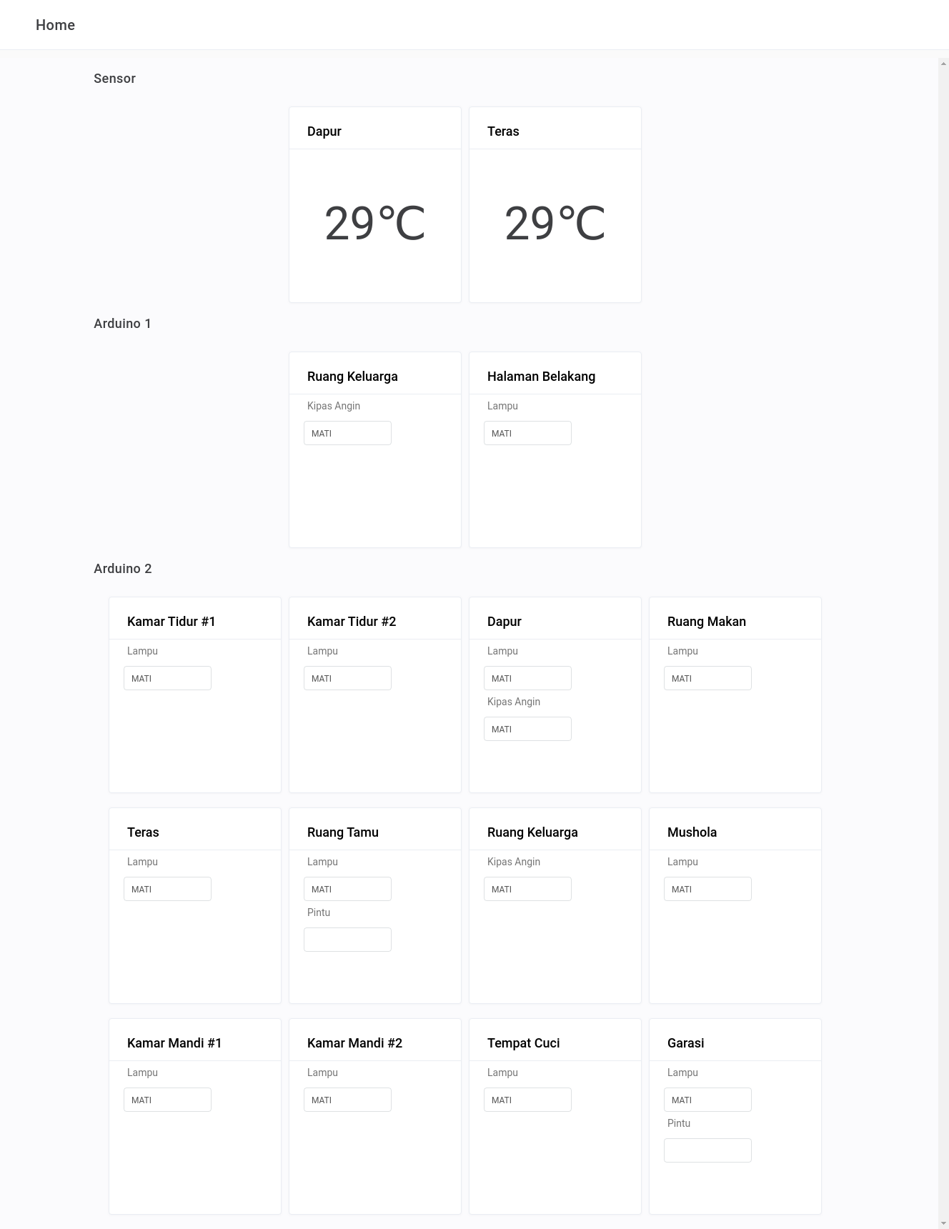

LAMPIRAN 5 – Tampilan Website Saat Pengujian Response Time
Saat pengujian HTTP/1.1 SSE dengan jeda pengiriman 100ms melalui internet
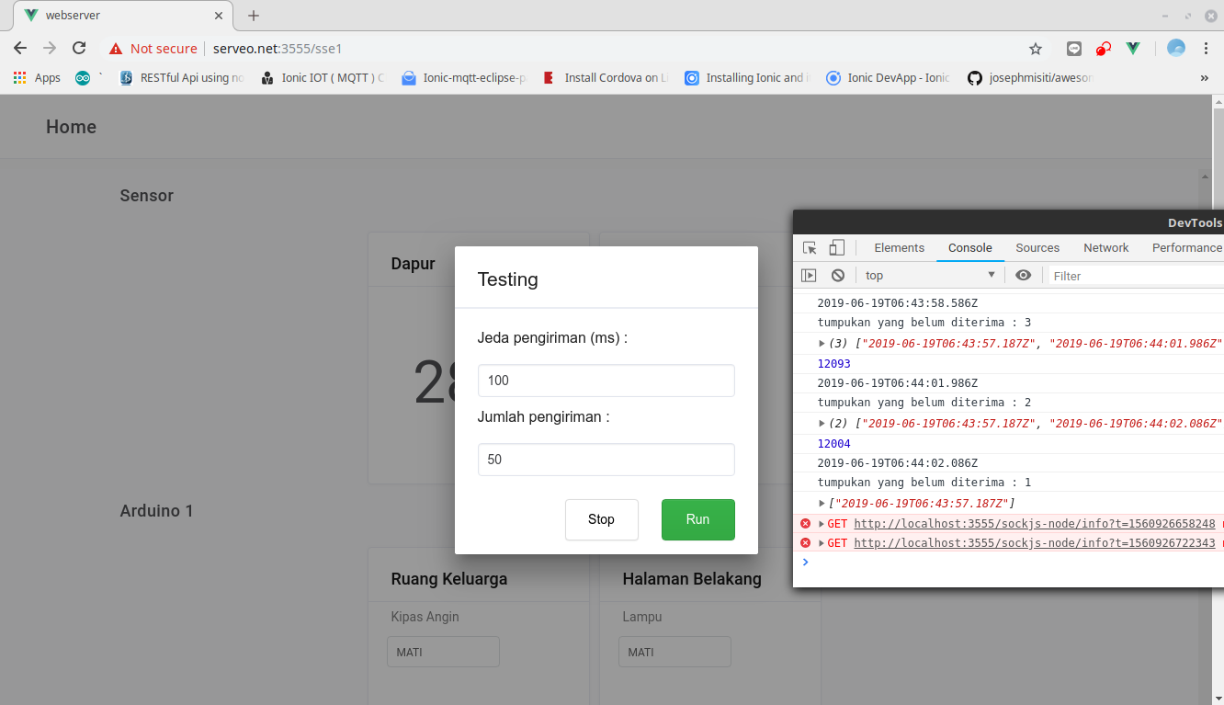
Saat pengujian HTTP/2 SSE dengan jeda pengiriman 100ms melalui internet
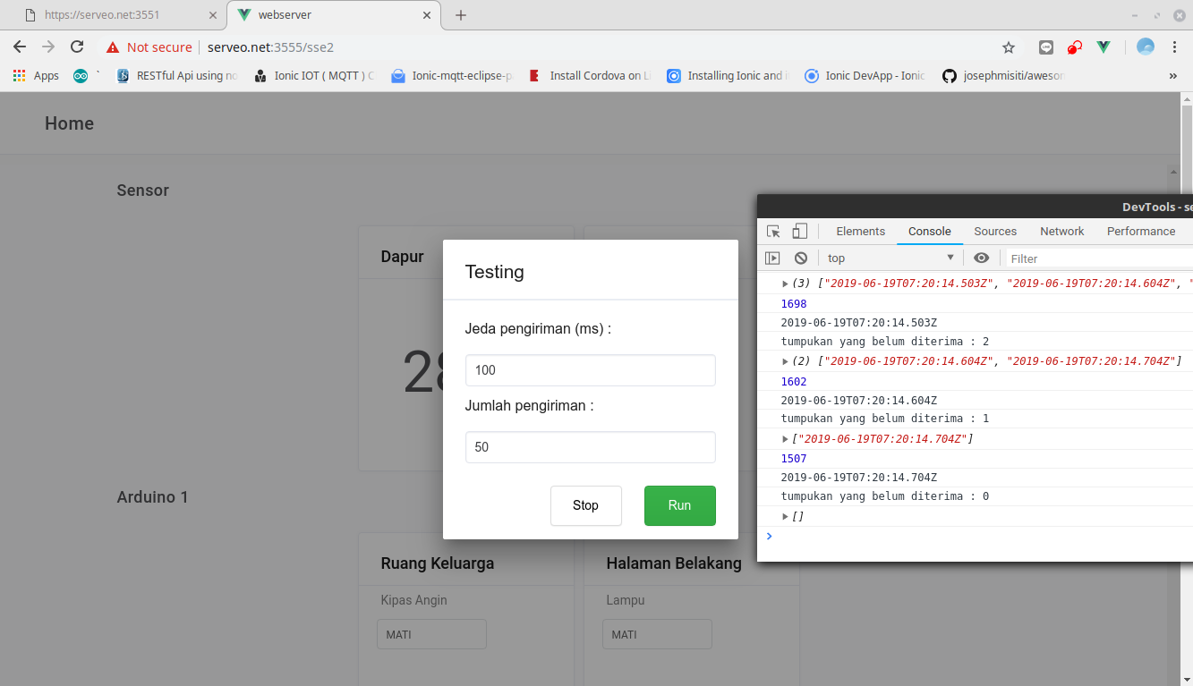

DAFTAR PUSTAKA

Cirani, Simone, Gianluigi Ferrari, Marco Picone, and Luca Veltri. 2018. Internet of Things : Architectures, Protocols and Standards. New Jersey: John Wiley & Sons, Inc.
Hasibuan, Zainal A. 2007. Metodologi Penelitian Pada Bidang Ilmu Komputer Dan Teknologi Informasi, Konsep, Metode Teknik, Dan Aplikasi. 2011.
Hillar, Gastón C. 2017. MQTT Essentials : A Lightweight IoT Protocol : The Preferred IoT Publish-Subscribe Lightweight Messaging Protocol. Birmingham: Packt.
Abyl. 2018. “Long Polling - Concepts and Considerations.” 2018. https://www.ably.io/concepts/long-polling.
Briere, Danny, and Pat Hurley. 2011. Smart Homes For Dummies. New Jersey: John Wiley & Sons.
Cirani, Simone, Gianluigi Ferrari, Marco Picone, and Luca Veltri. 2018. Internet of Things : Architectures, Protocols and Standards. New Jersey: John Wiley & Sons, Inc.
Elman, Julia, and Mark Lavin. 2014. Lightweight Django: Using REST, WebSockets, and Backbone - Julia Elman, Mark Lavin. California: O’Reilly Media, Inc.
Estep, Eliot. 2013. “Mobile HTML5: Efficiency and Performance of WebSockets and Server-Sent Events.” Aalto University.
Hillar, Gastón C. 2017. MQTT Essentials : A Lightweight IoT Protocol : The Preferred IoT Publish-Subscribe Lightweight Messaging Protocol. Birmingham: Packt.
Ibrahim, Dogan. 2014. “A New Approach for Teaching Microcontroller Courses to Undergraduate Students.” Procedia - Social and Behavioral Sciences 131 (May): 411–14.
Kayal, Paridhika, and Harry Perros. 2017. “A Comparison of IoT Application Layer Protocols through a Smart Parking Implementation.” Proceedings of the 2017 20th Conference on Innovations in Clouds, Internet and Networks, ICIN 2017, no. January: 331–36.
Kwan, Joel, Yassine Gangat, Denis Payet, and Remy Courdier. 2016. “An Agentified Use of the Internet of Things.” In 2016 IEEE International Conference on Internet of Things (IThings) and IEEE Green Computing and Communications (GreenCom) and IEEE Cyber, Physical and Social Computing (CPSCom) and IEEE Smart Data (SmartData), 311–16. IEEE.
Leach, Paul J., Tim Berners-Lee, Jeffrey C. Mogul, Larry Masinter, Roy T. Fielding, and James Gettys. 1999. “Hypertext Transfer Protocol -- HTTP/1.1.”
Ludin, Stephen, and Javier Garza. 2017. Learning HTTP/2: A Practical Guide for Beginners - Stephen Ludin, Javier Garza. Sebastopol: O’Reilly Media, Inc.
MDN. 2019. “Protocol Upgrade Mechanism - HTTP | MDN.” 2019. https://developer.mozilla.org/en- US/docs/Web/HTTP/Protocol_upgrade _mechanism.
Muhammad, Panser Brigade, Widhi Yahya, and Achmad Basuki. 2018. “Analisis Perbandingan Kinerja Protokol Websocket Dengan Protokol SSE Pada Teknologi Push Notification.” Jurnal Pengembangan Teknologi Informasi Dan Ilmu Komputer (JPTIIK) Universitas Brawijaya 2 (6): 2235–42.
Örnmyr, Oliver, and Rasmus Appelqvist. 2017. “Performance Comparison of XHR Polling , Long Polling , Server Sent Events and Websockets.” Blekinge Institute of Technology.
Peon, R., and H. Ruellan. 2015. “HPACK: Header Compression for HTTP/2.” https://doi.org/10.17487/RFC7541.
Ramli, Kalamullah, Asril Jarin, and Suryadi Suryadi. 2018. “A Real-Time Application Framework for Web-Based Speech Recognition Using HTTP/2 and SSE.” Indonesian Journal of Electrical Engineering and Computer Science 12 (3): 1230.
Rhee, Kyung-Hyune, and Jeong Hyun Yi. 2015. Information Security Applications: 15th International Workshop, WISA 2014. Berlin: Springer.
Rochman, Hudan Abdur, Rakhmadhany Primananda, and Heru Nurwasito. 2017. “Sistem Kendali Berbasis Mikrokontroler Menggunakan Protokol MQTT Pada Smarthome.” Jurnal Pengembangan Teknologi Informasi Dan Ilmu Komputer 1 (6): 445–55.
Saito, Nobuo, and David Menga. 2015. Ecological Design of Smart Home Networks : Technologies, Social Impact and Sustainability. Cambridge: Woodhead Publishing.
Souders, Steve. 2009. Even Faster Web Sites: Performance Best Practices for Web Developers. California: O’Reilly Media.
Udayashankara, V, and M S Mallikarjunaswamy. 2009. Microcontroller. New Delhi: Tata McGraw-Hill Education.
Vasseur, Jean-Philippe, Adam Dunkels, Jean-Philippe Vasseur, and Adam Dunkels. 2010. “What Are Smart Objects?” Interconnecting Smart Objects with IP, January, 3–20.
Wang, Vanessa., Frank. Salim, and Peter. Moskovits. 2013. The Definitive Guide to HTML5 WebSocket. Apress.

